Оглавление

**Практическая 1** 2

**Практическая 2** 9

**Практическая 3** 29

**Практическая 4,5** 42

**Практическая 6,7** 48

**Практическая 8** 59

**Практическая 9** 69

**Практическая 10** 78

**Практическая 11** 83

**Практическая 12** 91

**Практическая 13** 97

**Практическая 14** 101

**Практическая 15** 117

**Практическая 16** 118

# **Практическая 1**

Запустим систему в режиме "Конфигуратор". После чего на экран будет выведен диалог "Запуск 1С:Предприятия".

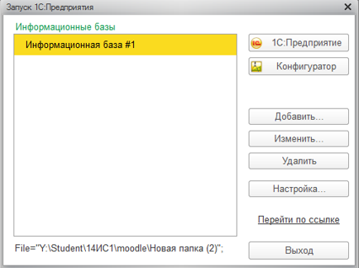

Нажать кнопку Добавить, т.е. будем создавать новую информационную базу, а не регистрировать уже существующую

В открывшемся диалоге выбрать пункт Создание новой информационной базы. Нажать Далее.

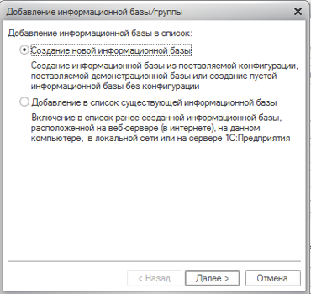

Выбрать пункт Создание информационной базы без конфигурации для разработки…

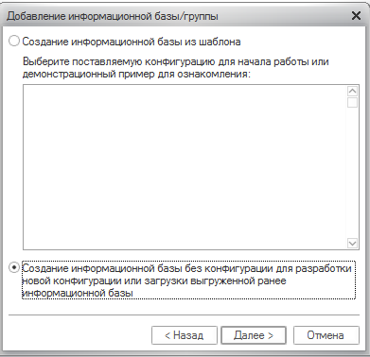

Нажать Далее

Указать название ИБ по своей фамилии, выбрать тип расположения На данном компьютере….

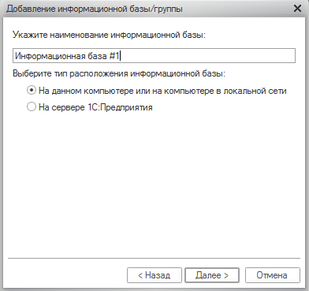

Нажать Далее

Выбрать каталог информационной базы. Язык по умолчанию “Русский”

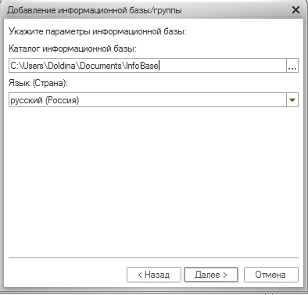

Нажать Далее

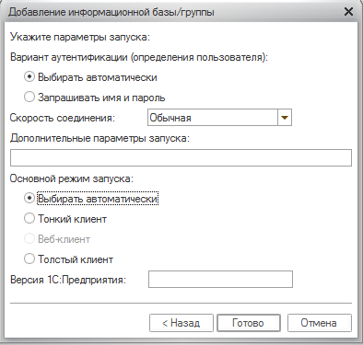

Нажать кнопку Готово.

Добавим подсистемы -

имя Бухгалтерия, синоним – Бухгалтерия,

имя УчетМатериалов, синоним – Учет Материалов,

имя ОказаниеУслуг, синоним – ОказаниеУслуг.

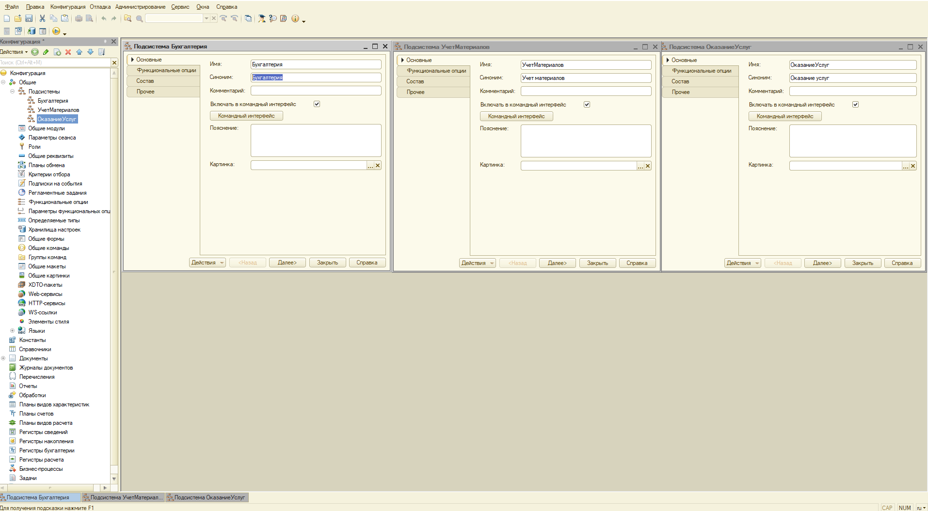

Запустим 1С:Предприятие в режиме отладки.

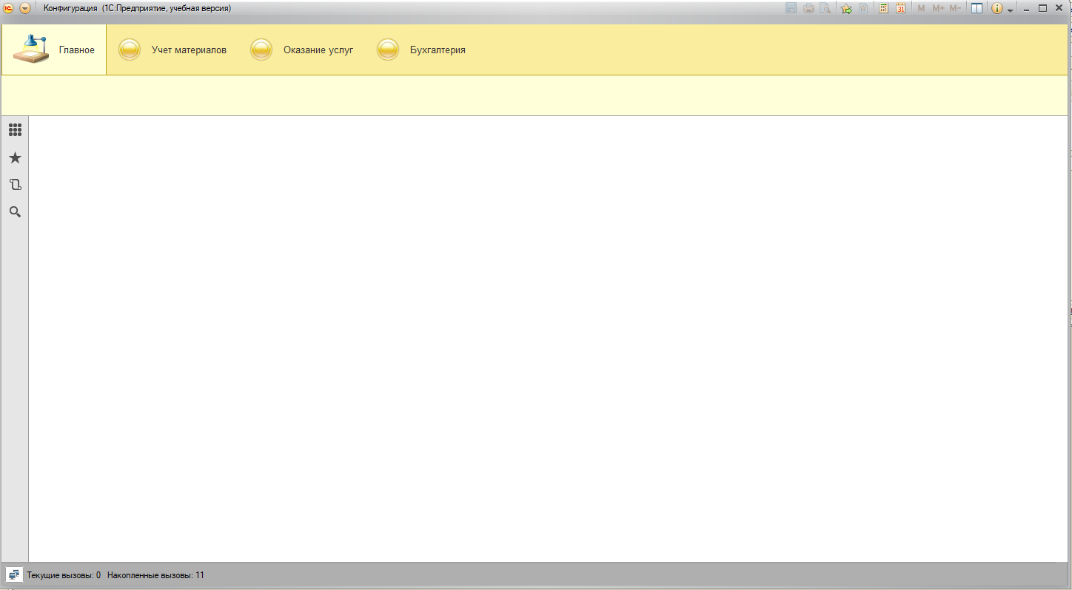

Расположим сначала подсистемы отражающие производственную деятельность фирмы: Учет Материалов, Оказание Услуг, затем бухгалтерскую деятельность Бухгалтерия.

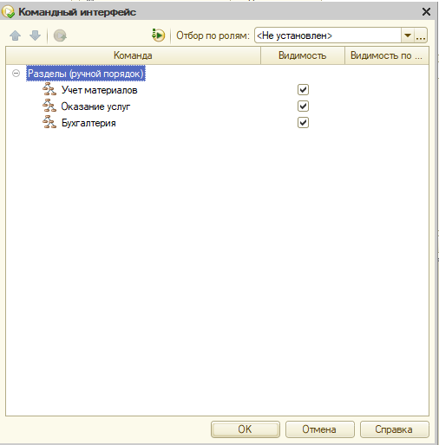

**Контрольные вопросы.**

1. **Для чего используются разные режимы запуска системы 1С:Предприятие.**

Предприятие - пользователь запускает Конфигурацию на выполнение, как бы "проигрывая" файл ИБ. При этом программная часть системы использует структуры, созданные на этапе конфигурирования, предоставляя пользователю возможность заполнить их конкретными значениями. Режим Конфигуратор - используется разработчиками и администраторами ИБ, предоставляет инструменты для модификации существующей или создания новой ИБ, внесения изменений в ее Конфигурацию, а также для выполнения административных функций. Из каких основных частей состоит система. Из конфигурации и платформы.

1. **Зачем нужна основная конфигурация и конфигурация базы данных.**

Основная конфигурация - это копия конфигурации базы данных, предназначенная для внесения изменений в процессе конфигурирования.

1. **Что такое объекты конфигурации.** -

формальное описание группы понятий (предметной области, средств взаимодействия пользователя с системой) со сходными характеристиками и одинаковым предназначением.

1. **Какими способами можно добавить объект конфигурации**. Поставить курсор на группу объектов, правый клик мыши, команда "добавить"; Через иконку "Действия"; Через кнопку "+
2. **Зачем нужна палитра свойств.**

Палитра свойств - специальное служебное окно для редактирования свойств объекта конфигурации и другой, связанной с ним информации.

1. **Для чего используется объект конфигурации Подсистема**. Подсистема - основной элемент для построения интерфейса 1С:Предприятие. Подсистемы выделяют в конфигурации функциональные части, на которые логически разбивается прикладное решение.
2. **Что такое окно редактирования объекта конфигурации и в чем его отличие от палитры свойств.**

Окно редактирования - в основном используется для создания новых объектов. Палитра свойств - не привязано к конкретному объекту конфигурации

1. **Что такое окно редактирования объекта конфигурации и в чем его отличие от палитры свойств.**

Окно редактирования - в основном используется для создания новых объектов. Палитра свойств - не привязано к конкретному объекту конфигурации.

# **Практическая 2**

*Цель: создавать объект конфигурации Справочник.*

Зададим имя справочника – КЛИЕНТЫ, платформа автоматически создает синоним – Клиенты.

Представление объекта – КЛИЕНТ.

Расширенное представление – КЛИЕНТЫ.

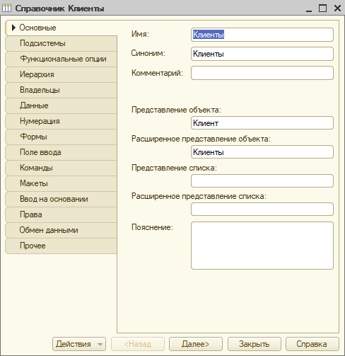

На закладке Подсистемы отметим Бухгалтерия и ОказаниеУслуг

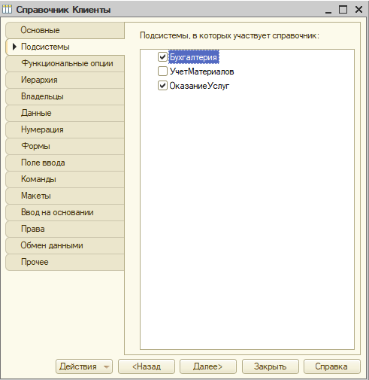

Все свойства объекта оставим по умолчанию, поэтому нажать Далее, и окажемся на закладке Данные.

Длина кода – 9.

Длина наименования – 50.

Тип кода – строка.

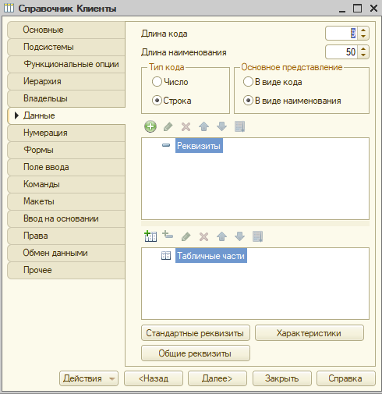

Сделаем доступной в панели действий раздела ОказаниеУслуг стандартную команду для создания новых клиентов, предполагая, что основную работу с клиентами ведет менеджер, занимающийся оказанием услуг

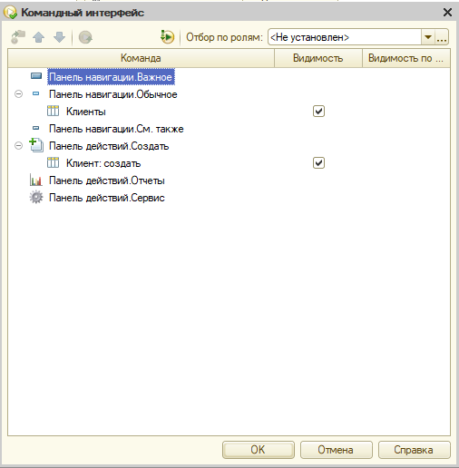

Вернемся в конфигуратор и создадим новый объект Справочник.

Имя справочника СОТРУДНИКИ.

Представление объекта Сотрудник.

Расширенное представление объекта Список сотрудников.

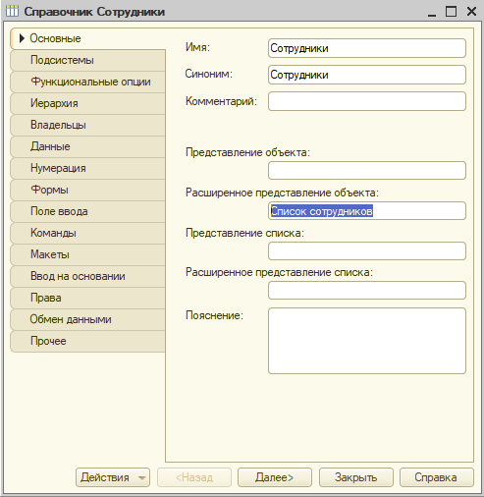

Добавим реквизиты табличной части:

● Организация – тип –Строка, длина 100,

● НачалоРаботы – тип ДАТА, состав даты – Дата,

● ОкончаниеРаботы - тип ДАТА, состав даты – Дата,

● Должность – тип Строка, длина 100.

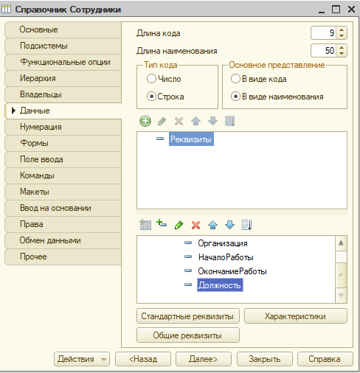

Отредактируем командный интерфейс, чтобы было удобней вводить новые элементы справочника.

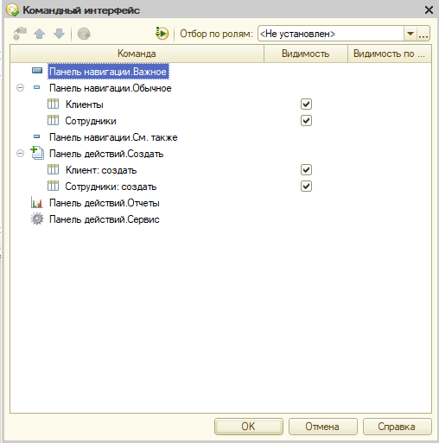

Заполнение таблицы “Сотрудники”

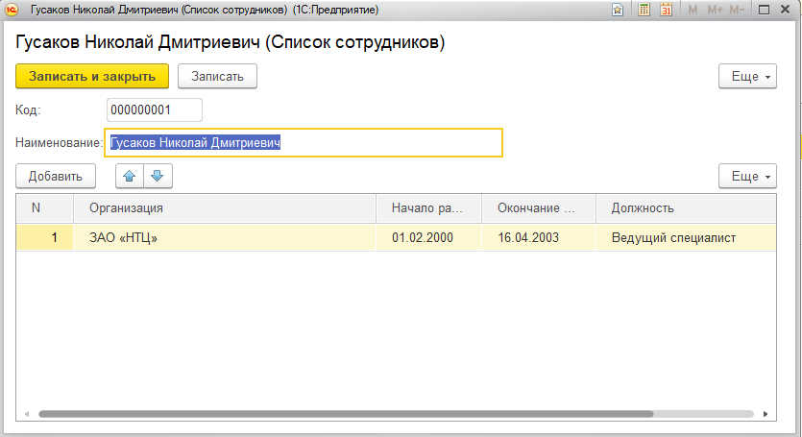

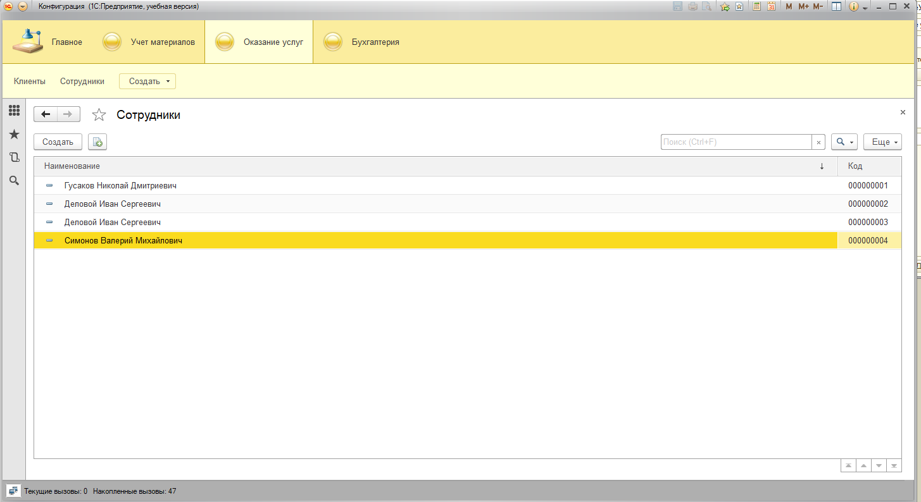

Создадим новый объект справочник НОМЕНКЛАТУРА, синоним и представление объекта –НОМЕНКЛАТУРА.

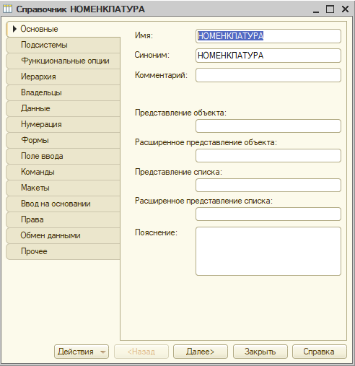

В списке подсистем отметим Оказание Услуг, Учет Материалов, Бухгалтерия.

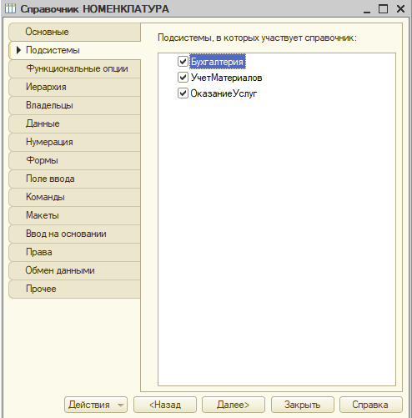

На закладке Иерархия установим флаг Иерархический справочник,

Вид иерархии: иерархия групп и элементов.

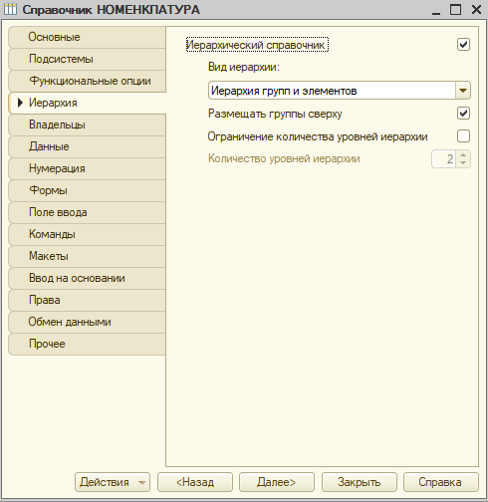

На закладке данные установим:

Длина кода – 9,

Длина наименования – 100 символов

Тип кода – строка.

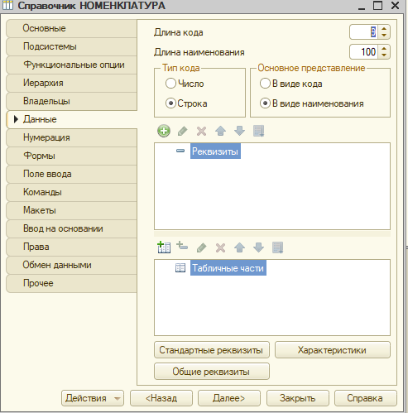

Создадим две группы в корне справочника: Материалы и Услуги (меню Действия 4 Новая группа)

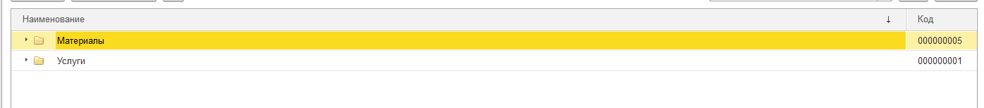

Телевизоры с элементами

* Диагностика,
* Ремонт отечественного телевизора
* Ремонт импортного телевизора.

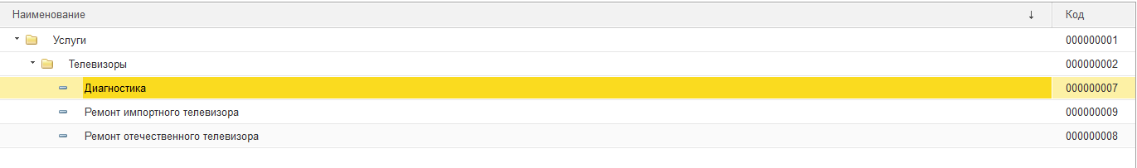Стиральные машины с элементами:

* Подключение воды,
* Подключение электричества

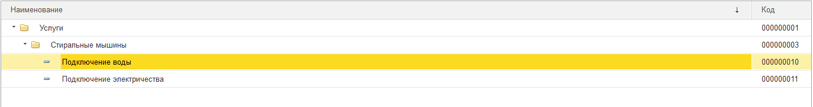

В группе Материалы создадим две группы:

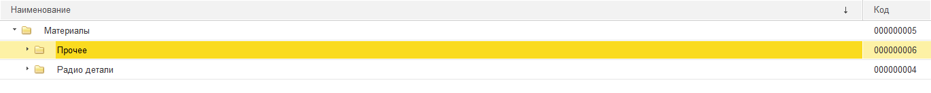

Радиодетали с элементами:

* Строчный трансформатор Samsung,
* Строчный трансформатор GoldStar,
* Транзистор Philips 2N2369,

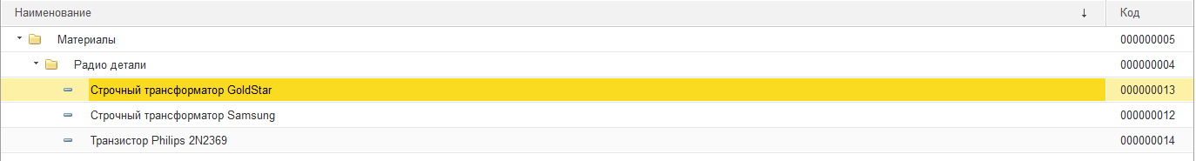

Прочее с элементами

* Шланг резиновый,
* Кабель электрический



1. Создадим новый объект справочник СКЛАДЫ, представление объекта – Склад.

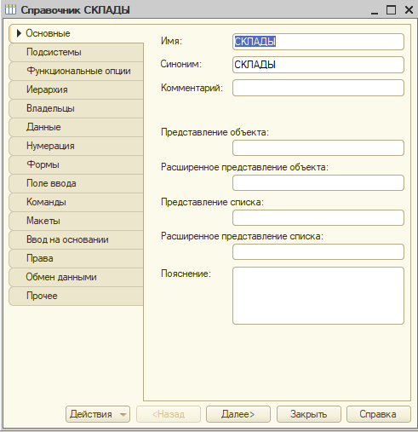

1. Подсистемы – ОказаниеУслуг и УчетМатериалов.

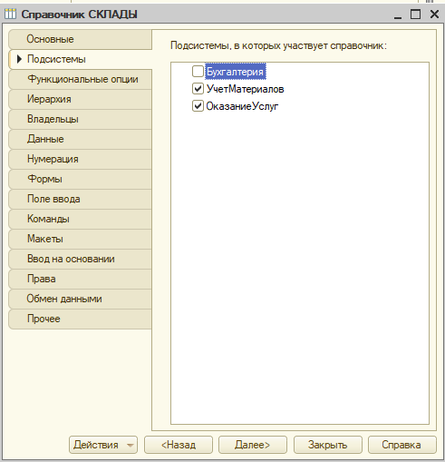

1. На закладке Поле ввода установим флажок Быстрый выбор, что позволит выбирать элементы из небольшого выпадающего списка. Это удобно для списка складов, т.к. их бывает немного.

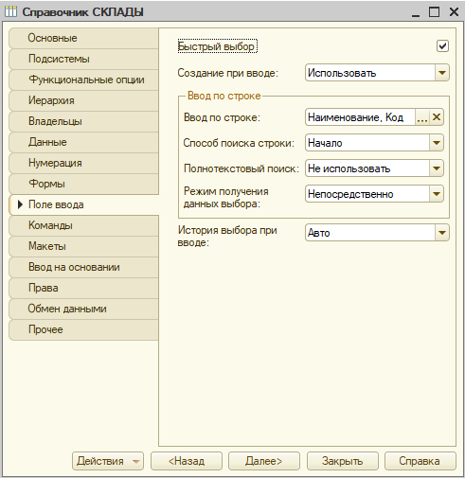

1. На закладке Данные:

Длина кода – 9

Длина наименования – 25 символов

Тип кода – строка.

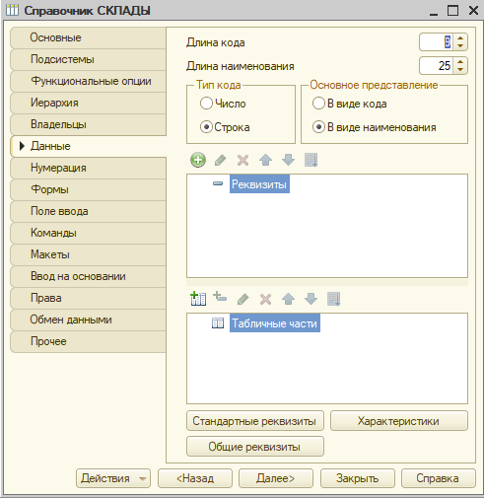

1. На закладке Прочее нажмем кнопку ПРЕДОПРЕДЕЛЕННЫЕ, система откроет список предопределенных элементов справочника. Выполним команду ДЕЙСТВИЯ - ДОБАВИТЬ и создадим предопределенный элемент с именем Основной, наименованием Основной.

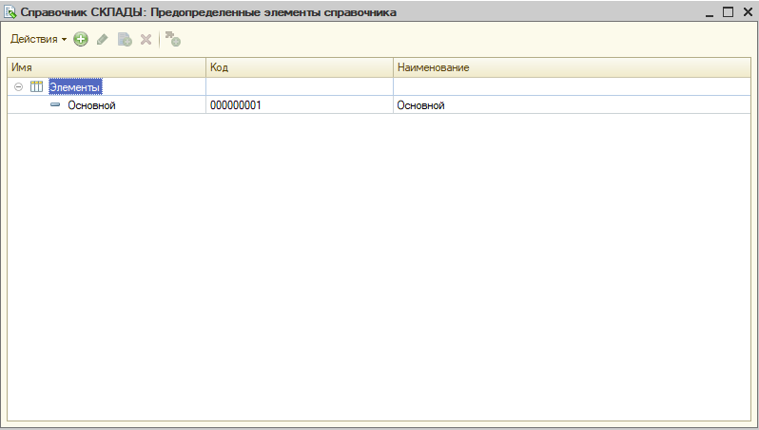

Запустим 1С:Предприятие в режиме отладки и откроем справочник Склады. Добавим в справочник еще один склад, который назовем Розничный



**Контрольные вопросы.**

**1.Для чего предназначен объект конфигурации Справочник**

Справочник предназначен для работы со списками данных, описания их свойств и структуры.

**2. Каковы характерные особенности справочника**

Справочник состоит из элементов; Каждый элемент представляет собой отдельную запись в таблице, хранящей информацию из этого справочника;

Элемент также может содержать дополнительную информацию, которая подробнее описывает этот элемент - одинаковый для всех элементов справочника - реквизит; Реквизит также является объектом конфигурации;

**3.для чего используются реквизиты и табличные части справочника**

Реквизиты используются для описания дополнительной информации, описывающей элемент справочника;

Табличная часть используется для описания информации элемента справочника, одинаковой по структуре, но различной по количеству.

**4. Зачем нужны иерархические справочники и что такое родитель**

Иерархические справочники нужны для группировки элементов справочника по какому-либо признаку или принципы. Различаются несколько типов иерархий: иерархия групп и элементов - элемент справочника, представляющий группу - родитель для всех элементов и групп, входящих в эту группу;

Иерархия элементов - родителем является не группой элементов справочника, а непосредственно сам элемент.

**5. Зачем нужны подчиненные справочники и что такое владелец**

Элементы одного справочника могут быть подчинены элементам другого справочника, и в таком случае устанавливается связь один-ко-многим. Так же может быть использована связь один-к-одному, когда каждый элемент подчиненного справочника связан с одним из элементов справочника-владельца.

**6. Какие основные формы существуют у справочника**

Форма элемента - для редактирования или создания элемента справочника;

Форма группы - для редактирования или создания группы справочника;

Форма списка - для отображения списка элементов в справочнике;

Форма выбора группы - для выбора одной из группы справочника

**7. что такое предопределенные элементы**

Элементы справочника, создающиеся в конфигураторе, данные элементы пользователь удалить не может; Служат для хранения информации всегда, независимо от действий пользователя;

**8. Чем, с точки зрения конфигурации, отличаются обычные элементы справочника от предопределенных элементов**

На предопределенные элементы могут быть завязаны алгоритмы работы конфигурации, следовательно, система добавляет эти элементы в структуру базы данных сама, без участия пользователя.

**9.Что такое окно редактирования объекта конфигурации**

Окно редактирования объекта конфигурации предназначено для редактирования свойств основных объектов конфигурации, управления составом подчиненных объектов и настройки взаимодействия объектов друг с другом.

**10. Как создать объект конфигурации справочник и описать его структуру**

Создать новый справочник - структура - на вкладках иерархия, данные

**11. Как добавить новые элементы в справочник**

Через режим 1С:Предприятие.

**12. Как создать группу справочника**

Через режим 1С:Предприятие.

**13. как пользователь может отличить обычные элементы справочника от предопределенных элементов**

С помощью специальной пиктограммы

**14. Как переместить элементы из одной группы справочника в другую**

Необходимо, находясь в справочнике, открыть в левом окне ту группу (папку), в которую нужно переместить элемент, а в правом окне установить курсор на нужном элементе справочника. Затем войти в меню «Действия» и выбрать команду «Переместить в другую группу».

**15.Что такое быстрый выбор и как его использовать.**

Для выбора элементов не из отдельной формы, а из выпадающего списка, заполненного элементами этого справочника.

**16.Как редактировать командный интерфейс подсистем.**

Общие - подсистемы - все подсистемы. Вверху - поле "Командный интерфейс"

# **Практическая 3**

*Цель: создавать объект конфигурации.*

1. Создадим новый объект конфигурации документ, имя – ПриходнаяНакладная, представление списка ПриходныеНакладные.

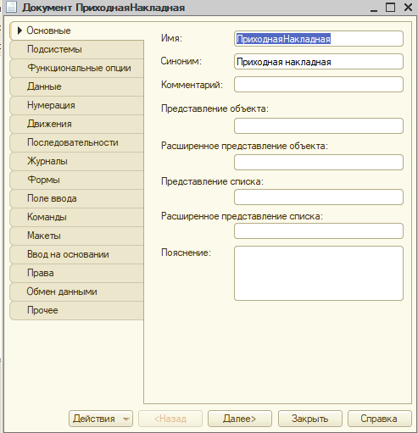

1. На закладке Подсистемы отметим Учет материалов и Бухгалтерия.

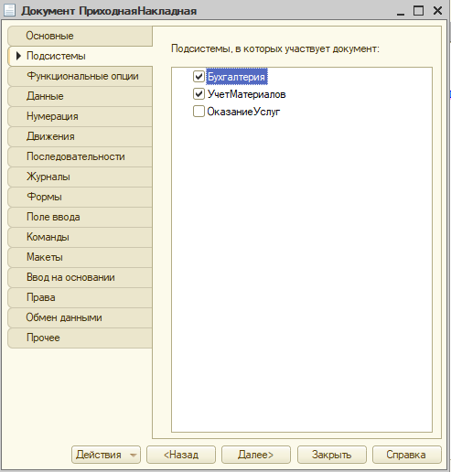

1. На закладке Данные создадим реквизит документа с именем Склад и типом СправочникСсылка.Склады.

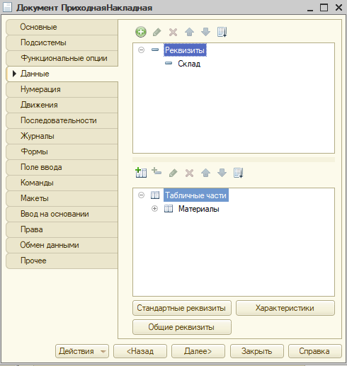

1. Добавим табличную часть с именем Материалы, установим свойство Проверка заполнения в значение Выдавать ошибку

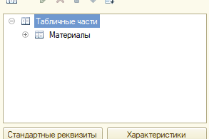

1. Создадим четыре реквизита табличной части

* Материал с типом СправочникСсылка.Номенклатура,
* Количество с типом Число, длиной 15, точностью 3, неотрицательное,
* Цена с типом Число, длиной 15, точностью 2, неотрицательное,
* Сумма с типом Число, длиной 15, точностью 2, неотрицательное

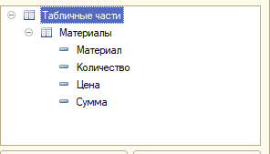

1. На закладке Нумерация убедимся, что свойство Автонумерация включено.

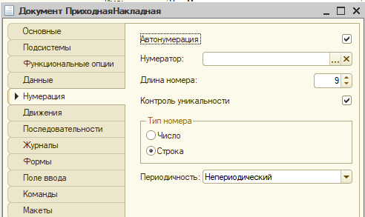

Заполним табличную часть: Приходная накладная №1

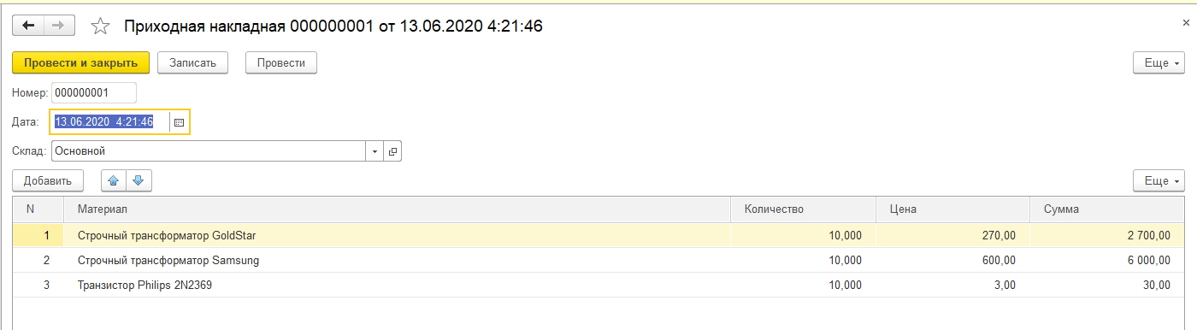

Заполним табличную часть: Приходная накладная №2

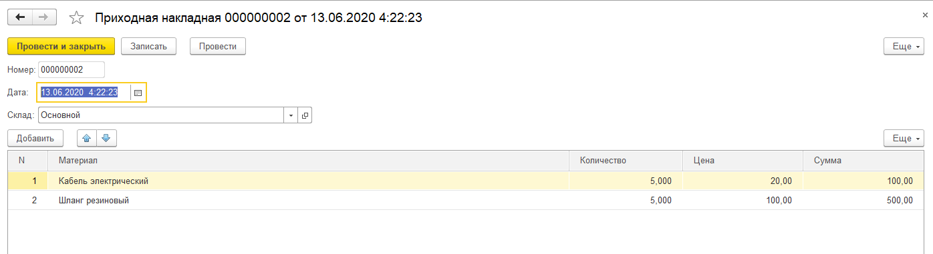

Вернемся в конфигуратор и откроем окно редактирования объекта конфигурации Документ ПриходнаяНакладная.

Перейдем на закладку формы документа

Выберем тип формы ФОРМА ДОКУМЕНТА и нажмем кнопку ГОТОВО.

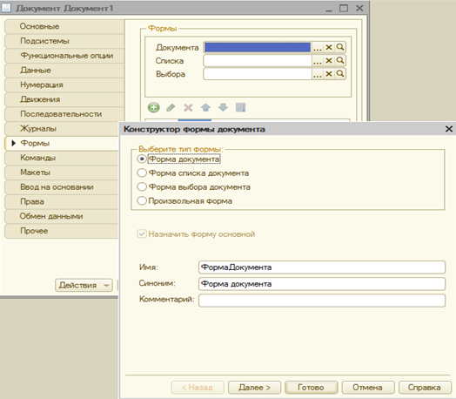

В дереве объектов конфигурации у объекта Документ ПриходнаяНакладная появилась форма ФормаДокумента, а на экране открылось окно редактора форм, содержащее эту форму.

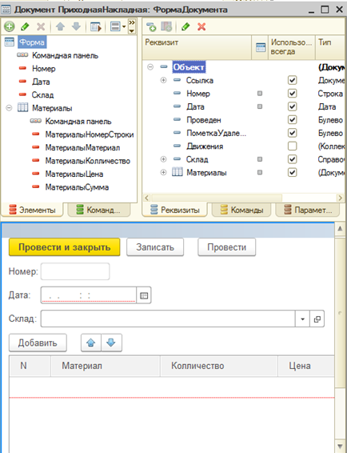

Щелкнем правой кнопкой мыши на элементе формы МатериалыКоличество и откроем для него палитру свойств (пункт СВОЙСТВА). Прокрутим список до конца и в перечне событий найдем ПриИзменении, щелкнув по кнопке с лупой в конце поля ввода и система. Сделает запрос конфигуратора. В которой предложит выбрать где будет обрабатываться событие. Выберите пункт «Создать на клиенте».

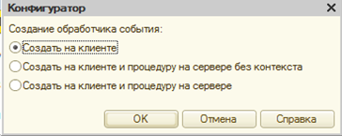

В модуль формы в процедуру МатериалыКоличествоПриИзменении() добавим следующий текст для автоматического заполнения поля СУММА:

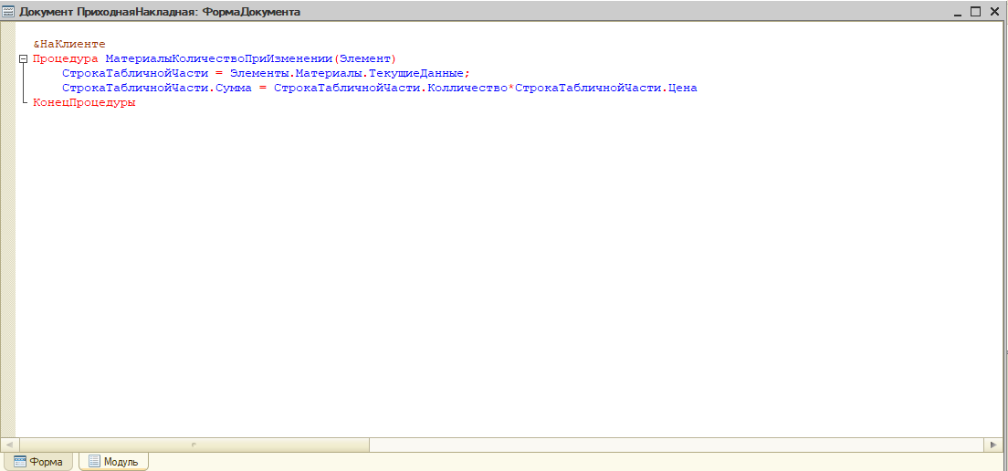

1. Создадим объект конфигурации ОбщийМодуль в ветке Общие  Общие модули и назовем его РаботаСДокументами, установим в его свойствах флажок КЛИЕНТ (управляемое приложение), а флажок СЕРВЕР снимем. 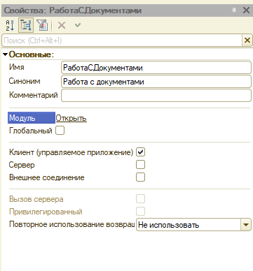
2. Текст модуля

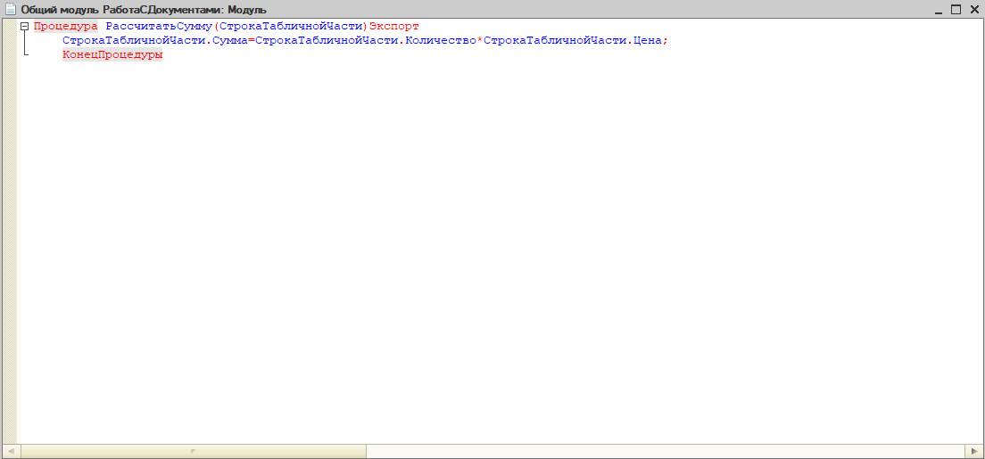

1. На закладке данные создадим реквизиты:

* Склад, тип СправочникСсылка.Склады, для свойства Значение заполнения – предопределенный элемент Основной справочника Склады
* Клиент, тип СправочникСсылка.Клиенты, установить свойство Проверка заполнения в значение Выдавать ошибку.
* Мастер, тип СправочникСсылка.Сотрудники, установить свойство Проверка заполнения в значение Выдавать ошибку.

1. создадим табличную часть этого документа ПереченьНоменклатуры с реквизитами:

* Номенклатура, тип СправочникСсылка.Номенклатура,
* Количество, тип Число, длина 15, точность 3, неотрицательное,
* Цена, тип Число, длина 15, точность 2, неотрицательное,
* Сумма, тип Число, длина 15, точность 2, неотрицательное,

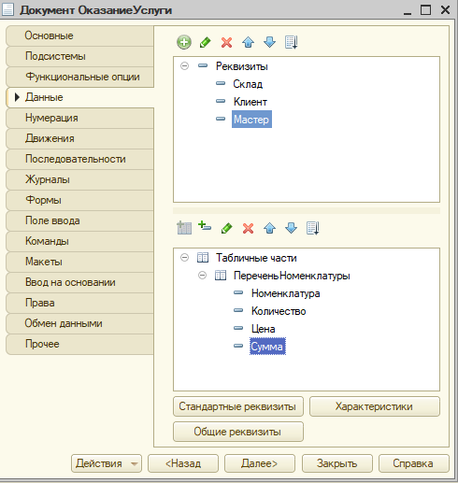

Текст модуля для поля Количество:

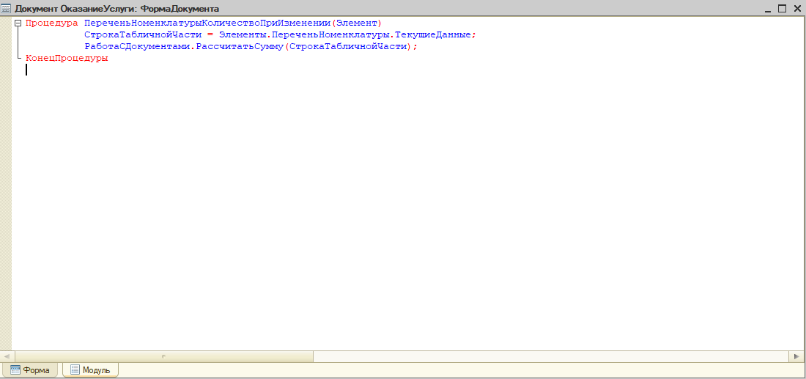

Текст модуля для поля Цена

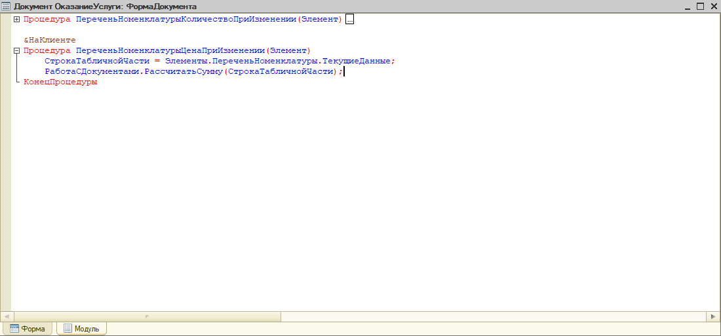

Убедиться, что при вводе цены и количества в табличную часть документа ОказаниеУслуги сумма пересчитывается по нашему алгоритму, склад основной подставляется по умолчанию, а для полей Мастер и Клиент выполняется проверка заполнения.

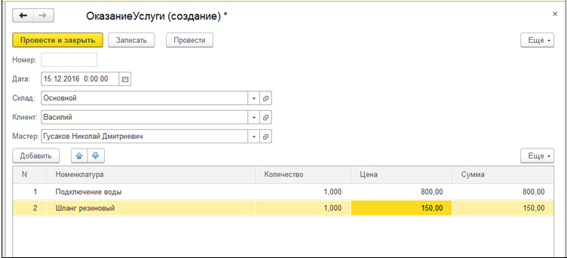

**Контрольные вопросы.**

1. **Для чего предназначен объект конфигурации Документ**
2. **Какими характерными особенностями обладает документ**

Документ предназначен для описания информации о совершенных хозяйственных операциях или произошедших событий в организации. Отличительная особенность документа - способность проведения - событие, которое отображает документ, повлияло на состояние учета. Так же документ привязан к конкретному моменту времени.

1. **Для чего предназначены реквизиты и табличные части документа**

Реквизиты предназначены для описания наборов одинаковой для всех документов этого типа информации, стандартные реквизиты - дата и номер документа;

Табличные части - для описания набора информации, которая одинакова по структуре, но различна по количеству;

1. **Какие существуют основные формы документа**

Форма объекта, форма списка, форма для выбора;

1. **Что такое проведение документа**

Проведение - действие, которое выполняет изменение других данных системы на основании информации документа;

1. **Как создать объект конфигурации Документ и описать его основную структуру**

В конфигураторе, структура - на вкладке "Данные"

1. **Как создать новый документ и заполнить его данными**

В 1С:Предприятие создать новый документ. Данные заполняются как с помощью поля выбора, так и с клавиатуры;

1. **Что такое конструктор форм**

Конструктор форм - это инструмент разработчика для создания форм, построенные по принципу "мастеров": ввод данных в определенной последовательности;

1. **Что такое модуль и для чего он нужен**

Модуль - хранилище для текста программы на встроенном языке.

1. **Зачем нужны общие модули**

Общий модуль служит для хранения процедур, которые могут быть доступны для любых объектов конфигурации;

1. **Как сделать процедуру доступной в разных модулях**
2. **Что такое типообразующие объекты.**

# **Практическая 4,5**

На закладке Данные создать измерения регистра:

Материал, с типом СправочникСсылка.Номенклатура,

Склад, с типом СправочникСсылка.Склады.

Создать ресурс Количество с длиной 15 и точностью 3.

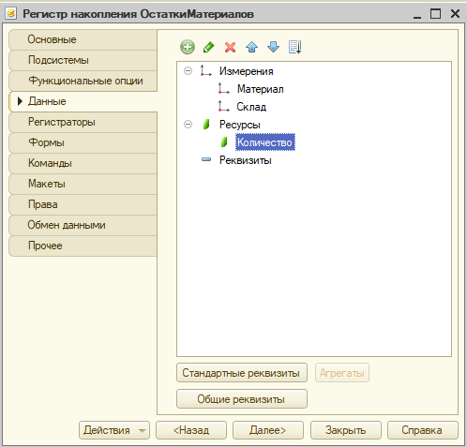

Перейти на закладку Движение и в списке регистров конфигурации отметить регистр накопления ОстаткиМатериалов.

Сразу после отметки становится доступной кнопка Конструктор движений.

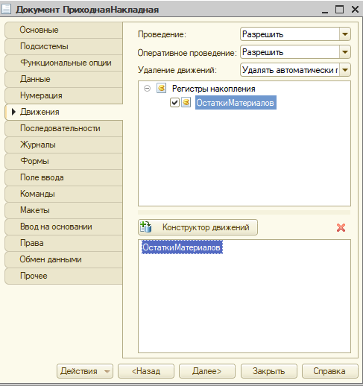

В поле выбора Табличная Часть выбрать Материалы.

Заполнить выражения.

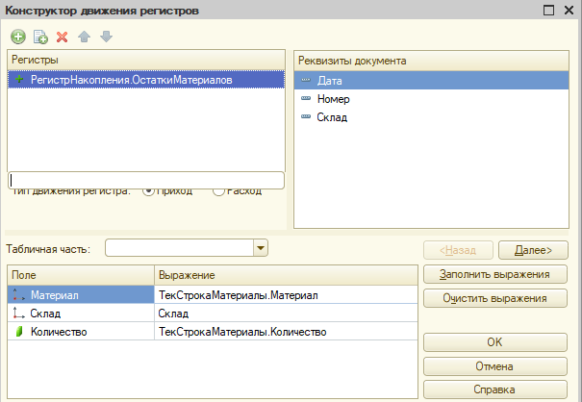

Нажать ОК.

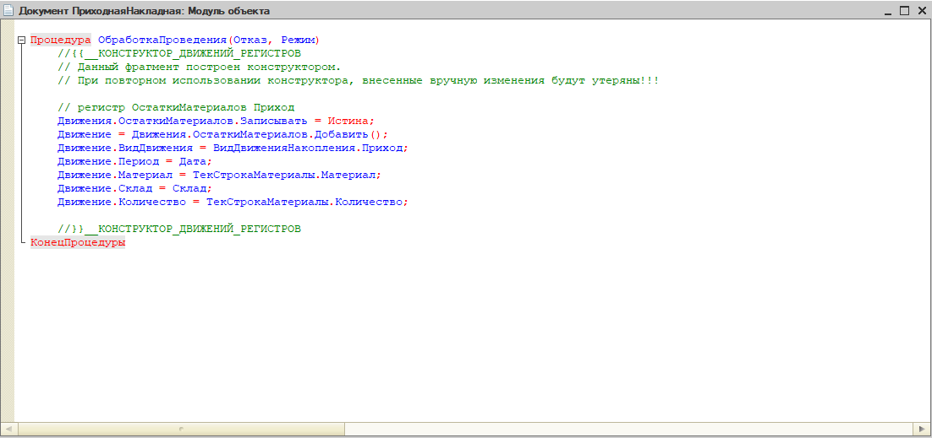

Конструктор сформировал текст модуля объекта: обработчик события ОбработкаПроведения объекта конфигурации Документ Приходная накладная и поместил его в модуль объекта и открыл текст модуля.

в подсистеме Учет материалов откроем командный интерфейс. В группе Панель навигации.Обычное включим видимость у команды Остатки материалов и мышью перетащим ее в группу Панель навигации.см.также, поскольку команды регистров накопления не так часто используются.

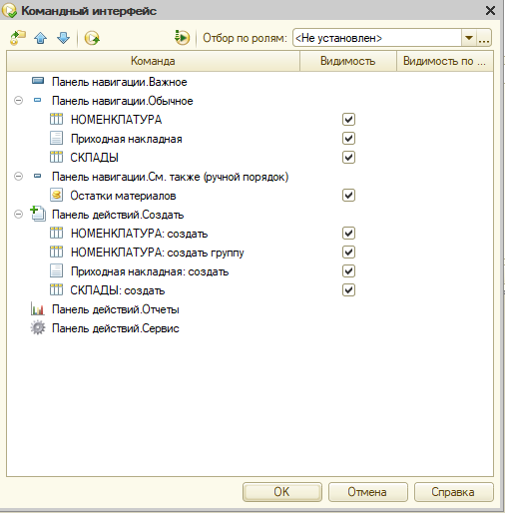

Аналогично, выделив подсистемы Оказание услуг и Бухгалтерия, в панели навигации в группе обычное включим видимость у команды Остатки материалов и перенесем ее в группу см.также.

Откроем окно редактирования объекта конфигурации Документ ОказаниеУслуг.

Перейдем на закладку Движение и в списке регистров конфигурации отметим регистр накопления ОстаткиМатериалов .

Перейдем в Конструктор движения регистров. Тип движения регистра – Расход 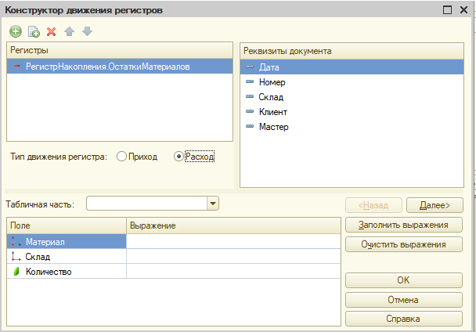

Контрольные вопросы.

* 1. Для чего предназначен объект конфигурации Регистр накопления.

Регистр накопления предназначен для описания структуры накопления данных в удобном для последующего анализа виде;

* 1. Почему следует использовать регистры, хотя необходимая информация содержится в других объектах.

Используя регистры,мы получаем:  
-Быстродействие;  
- Возможность изменения логики бизнес-процессов;

* 1. Для чего нужны измерения регистра, ресурсы и реквизиты.

Измерение - накопление числовой информации в данном разрезе;  
Резурсы - виды числовой информации, накапливаемой регистром;  
Измерение так же является критерием отбора при получении данных;  
Реквизиты - набор попутных данных для записи регистра;

* 1. Что такое движения регистра и что такое регистратор.

Движение регистра - в регистр отправляется некоторый набор записей, содержащий значение измерения, значения приращения ресурсов, ссылку на документ, который вызвал эти изменения (регистратор);  
Регистратор - объект информационной базы данных (документ), который производит конкретные движения;

* 1. Как создать новый регистр накопления и описать его структуру.

В 1С:Конфигуратор правый клик - добавить. Структура определяется на вкладке "Данные"

* 1. Как создать движения документа с помощью конструктора движений.

Выбираем нужный документ в конфигураторе, правый клик - изменить, закладка "Движения"

# **Практическая 6,7**

*Цель: создавать объект конфигурации Отчет, Макет*.

Создадим новый объект конфигурации Отчет – имя – Материалы.

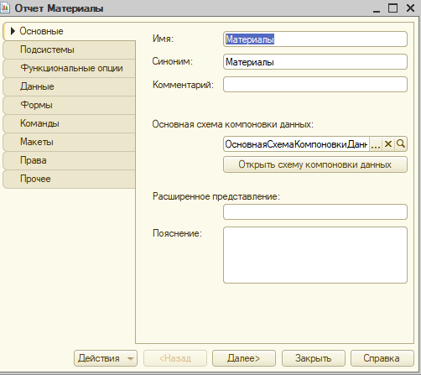

Так как у отчета, который мы создаем, еще не существует схемы компоновки данных, платформа предложит создать новую схему. Схема компоновки данных с точки зрения конфигурации является макетом, поэтому будет открыт конструктор макета, предлагающий выбрать единственный тип макета – Схема компоновки данных . Нажмем кнопку Готово

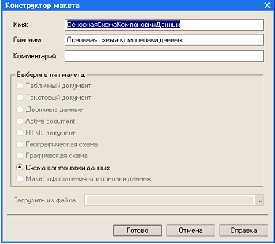

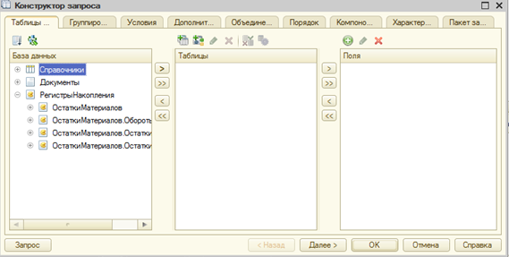

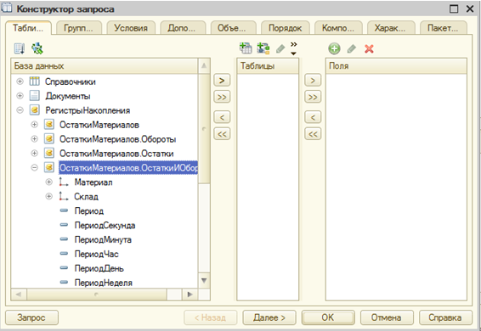

Начнем выбирать поля таблицы в нужном нам порядке двойным щелчком мыши. Сначала выберем Склад и Материал.

Затем выберем КоличествоНачальныйОстаток, КоличествоПриход, КоличествоРасход и в заключение КоличествоКонечныйОстаток.

В результате окно Поля должно быть заполнено следующим образом

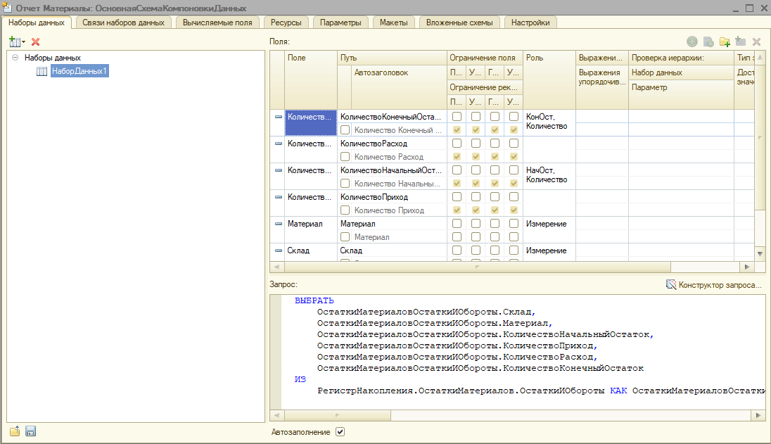

Теперь настроим поля, которые будут выводиться в результат отчета.

Для этого перейдем в *нижнем окне* настроек на закладку Выбранные поля и перенесем мышью из списка доступных полей:

* Склад;
* Материал;
* КоличествоНачальныйОстаток;
* КоличествоПриход;
* КоличествоРасход;
* КоличествоКонечныйОстаток.

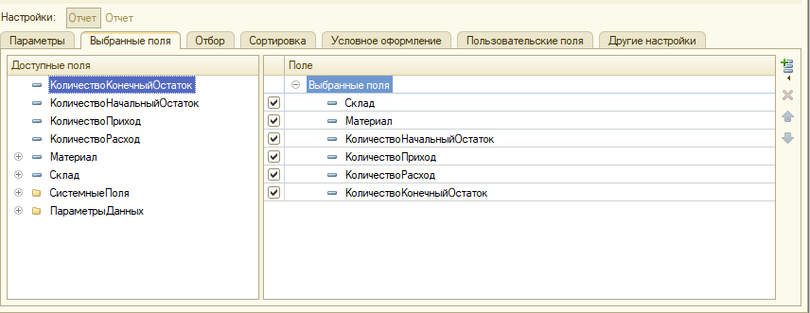

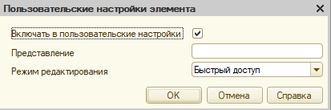

Запустим 1С:Предприятие в режиме отладки и посмотрим, как работает отчет.

Зададим даты начала и окончания отчетного периода и нажмем кнопку Сформировать.

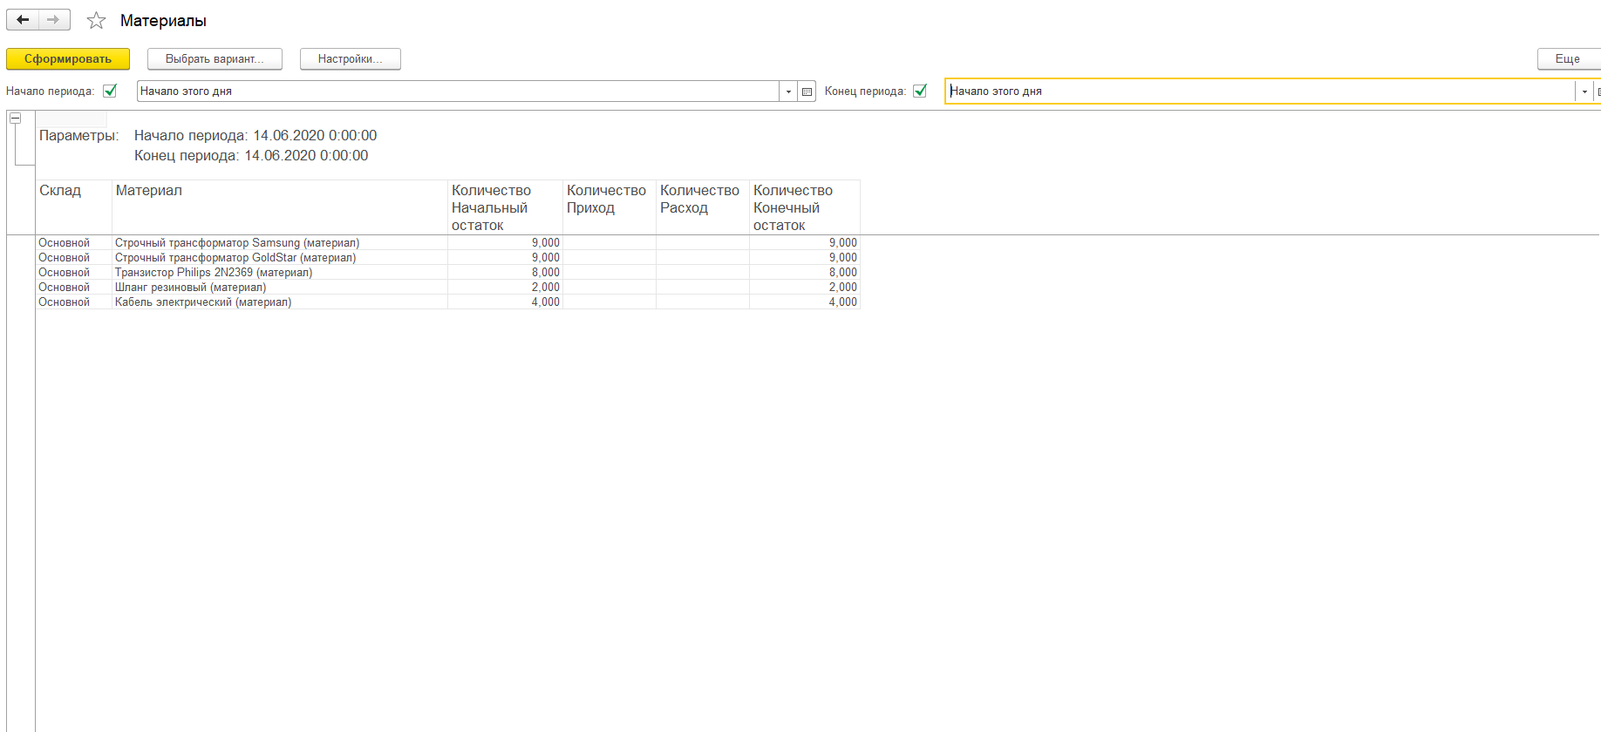

Открыть в конфигураторе окно редактирования объекта Документ ОказаниеУслуги. Перейти на закладку Макеты и запустить конструктор печати

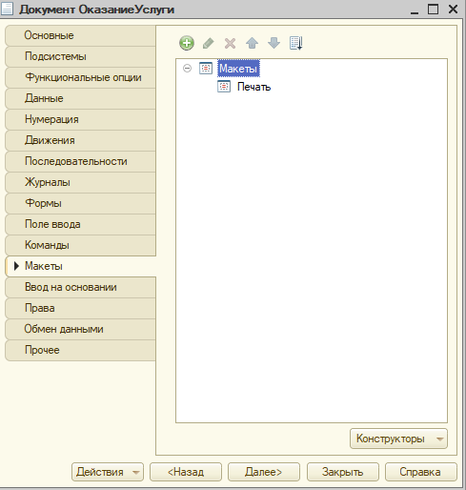

1. Откроем конфигуратор, раскроем дерево документа ОказаниеУслугВсего и дважды щелкнем на макете Печать.
2. Добавим новую область для вывода итоговой суммы документа. Выделим мышью две пустые строки под табличной частью и выполним пункт главного меню Таблица Имена Назначить имя…

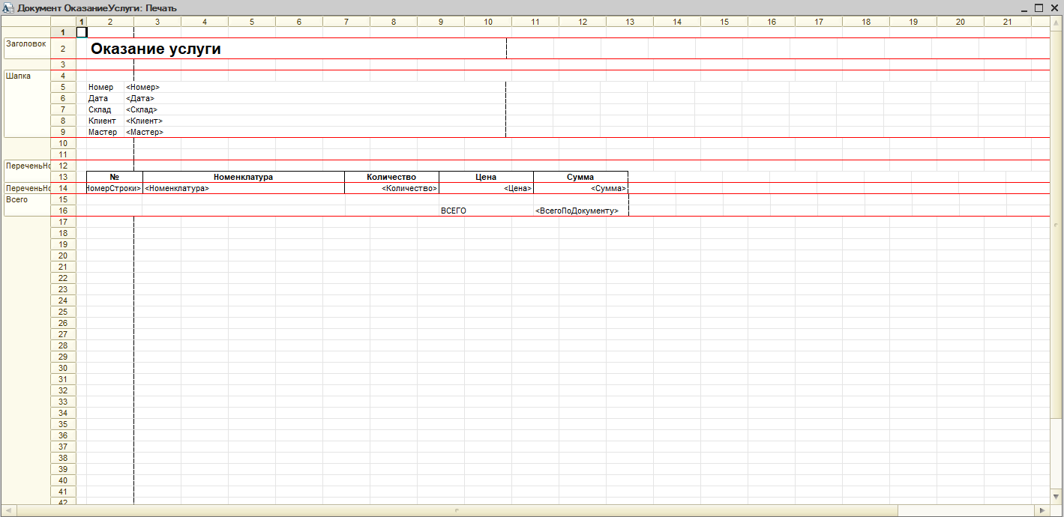

Назовем область Всего, нажмем ОК.

В созданной области, в колонке Цена, напишем Всего, а в колонке Сумма напишем ВсегоПоДокументу.

1. Теперь откроем модуль менеджера документа ОказаниеУслуги –(на закладке Прочее).

Отредактируем процедуру печать следующим образом- новые строки выделены жирным шрифтом.

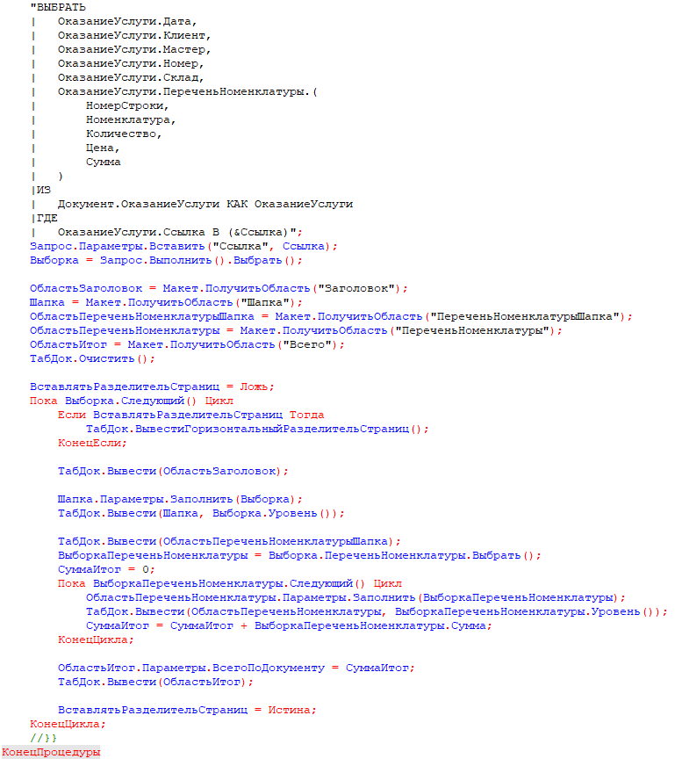

Открыть палитру свойств на элементе ПереченьНоменклатуры в дереве элементов формы, и установить свойство ПОДВАЛ, которое определяет наличие подвала у таблицы формы.

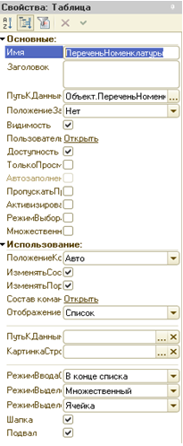

**Контрольные вопросы.**

1. **Для чего предназначен объект конфигурации Отчет**

Объект конфигурации отчет служит для описания алгоритмов, при помощи которых пользователь может получать необходимые ему выходные данные.

1. **Как создать отчет с помощью конструктора схемы компоновки данных**

В конфигураторе выбираем ветсь "Отчеты", правый клик мыши - команда "Добавить". На вкладке "Основные" выберем кнопку "Открыть схему компоновки данных"

1. **Как отобразить отчет в разделах прикладного решения.**

Правый клик по отчету - вкладка "Подсистемы"

1. **Для чего предназначен объект конфигурации Макет**

Объект конфигурации макет предназначен для хранения различных форм представления данных, которые могут потребоваться каким-либо объектам конфигурации или всему прикладному решению в целом; Одно из предназначений подчиненного макета - создание печатной формы этого объекта;

1. **Что такое конструктор печати**

Конструктор печати - это инструмент для создания печатных форм (хотя на самом деле удобнее не пользоваться конструктором)

1. **Как создать макет с помощью конструктора печати.**

Выбираем объект конфигурации, которому нужен макет (это может быть документ, отчет, внешняя обработка), правый клик по нему, команда "Изменить", вкладка "Макеты", кнопка "Конструктор Печати".

1. **Как изменить внешний вид и поведение элементов формы.**
2. **Как отобразить сумму по колонке таблицы.**

Вводим в форму подвал, в окошке формы выбираем колонку, прописываем путь к данным подвала

# **Практическая 8**

*Цель: создавать объекты конфигурации Регистр сведений,*  *Перечисление*.

Создадим новый объект конфигурации Регистр сведений,

Имя - ЦЕНЫ. Установим периодичность регистра - в пределах секунды.

Свойства Представление записи – Цена,

Представление списка - Цены на номенклатуру.

Режим записи- независимый. (т.е. мы создаем независимый регистр сведений и сможем в дальнейшем вводить в него данные без использования регистратора «вручную»

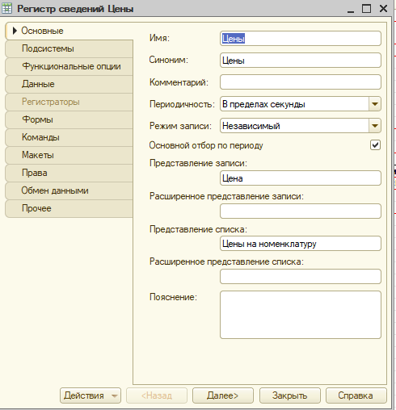

На закладке Подсистемы отметим – Учет материалов, Оказание услуг и Бухгалтерия.

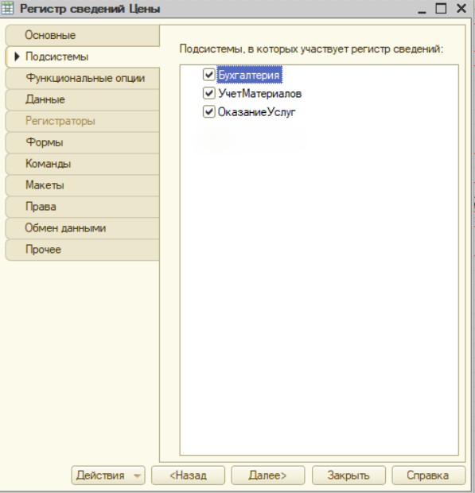

Перейдем на закладку Данные и создадим измерение Номенклатура с типом СправочникСсылка.Номенклатура.

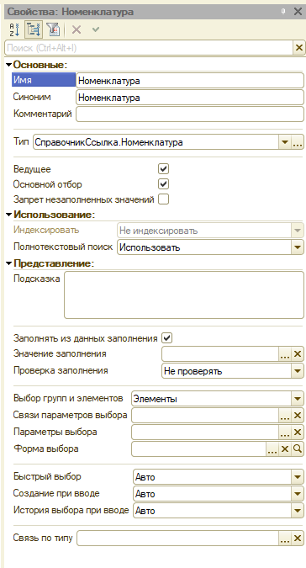

Создадим ресурс Цена, тип – Число, длина 15, точность 2, неотрицательное.

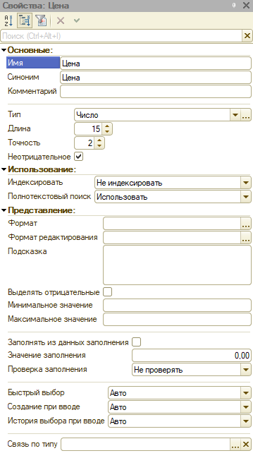

В панели навигации разделов Учет материалов, Оказание услуг и Бухгалтерия появилась команда для открытия списка регистра Цены на номенклатуру.

Зададим стоимость услуг ООО «На все руки мастер» следующим образом

Период зададим задним числом, так как он должен быть меньше или равен дате создания документа об оказании услуг.

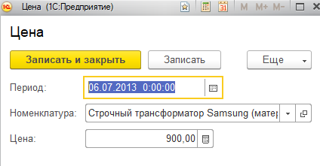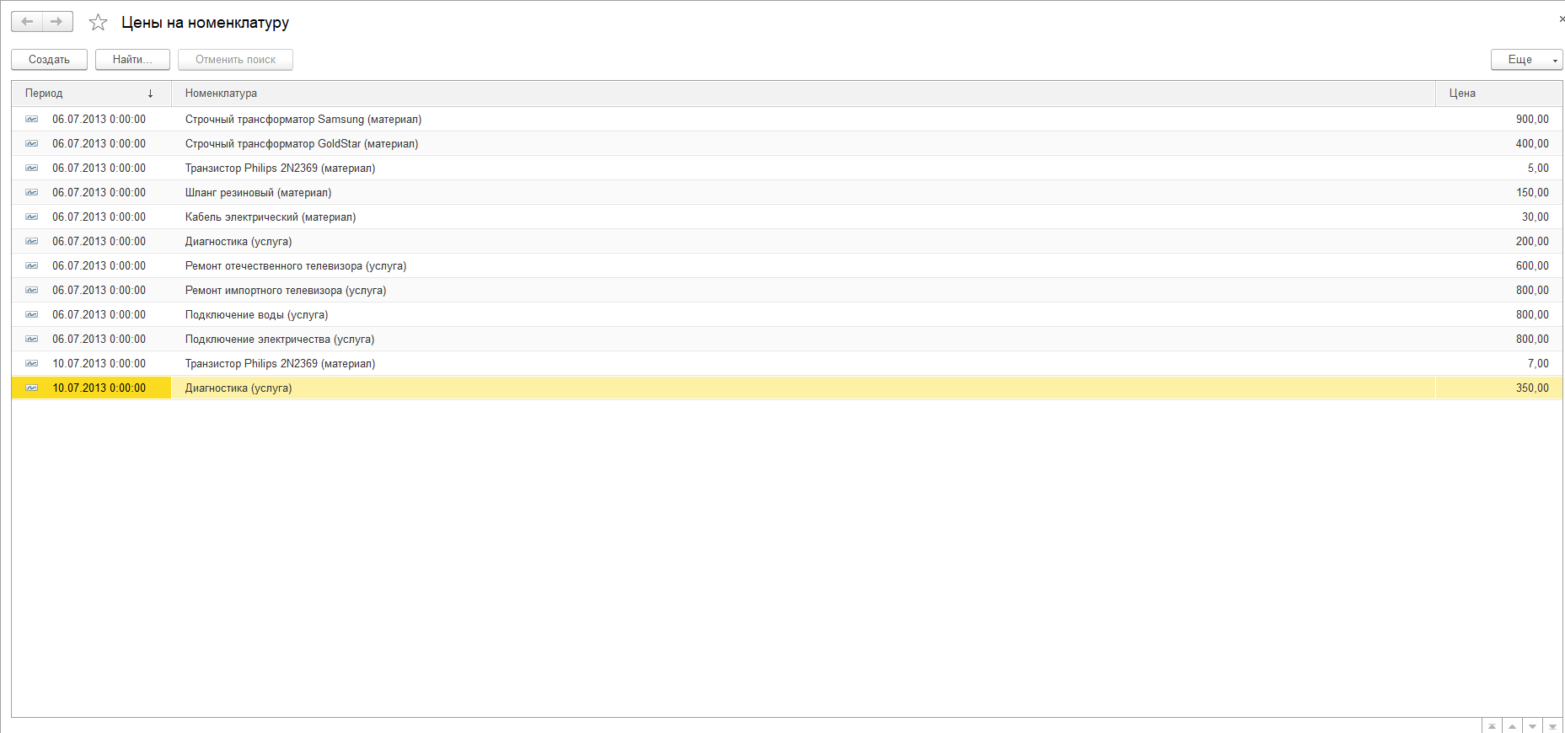

Откроем конфигуратор в ветке Общие⮚_Общие модули.

Добавим объект конфигурации модуль с именем РаботаСоСправочниками.

У модуля по умолчанию установлен флажок Сервер. Это означает, что экземпляры этого модуля будут скомпилированы только на стороне сервера.

Установим флажок Вызов сервера для того, чтобы экспортные процедуры и функции этого модуля можно было вызывать с клиента.

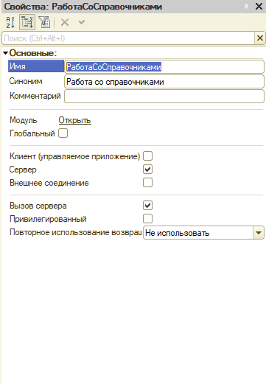

Поместим в него текст

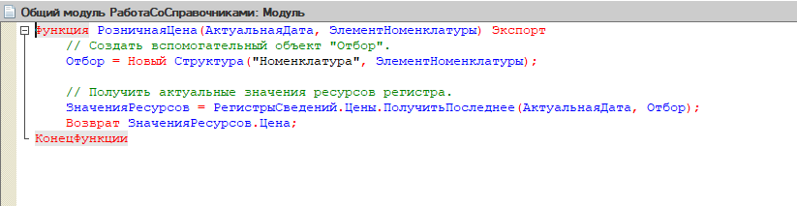

Создать объект Перечисление с именем ВидыНоменклатуры.

На закладке Данные добавить два значения перечисления: Материал и Услуга.

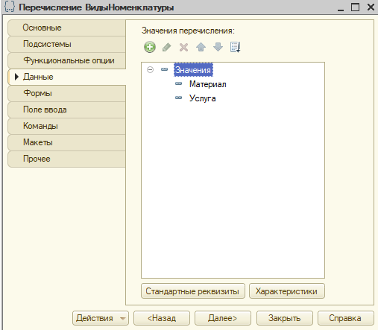

Добавить в данные справочника Номенклатура новый реквизит ВидНоменклатуры с типом ПеречислениеСсылка.ВидыНоменклатуры.

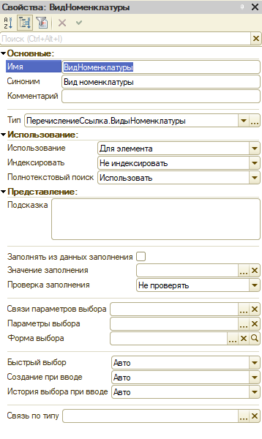

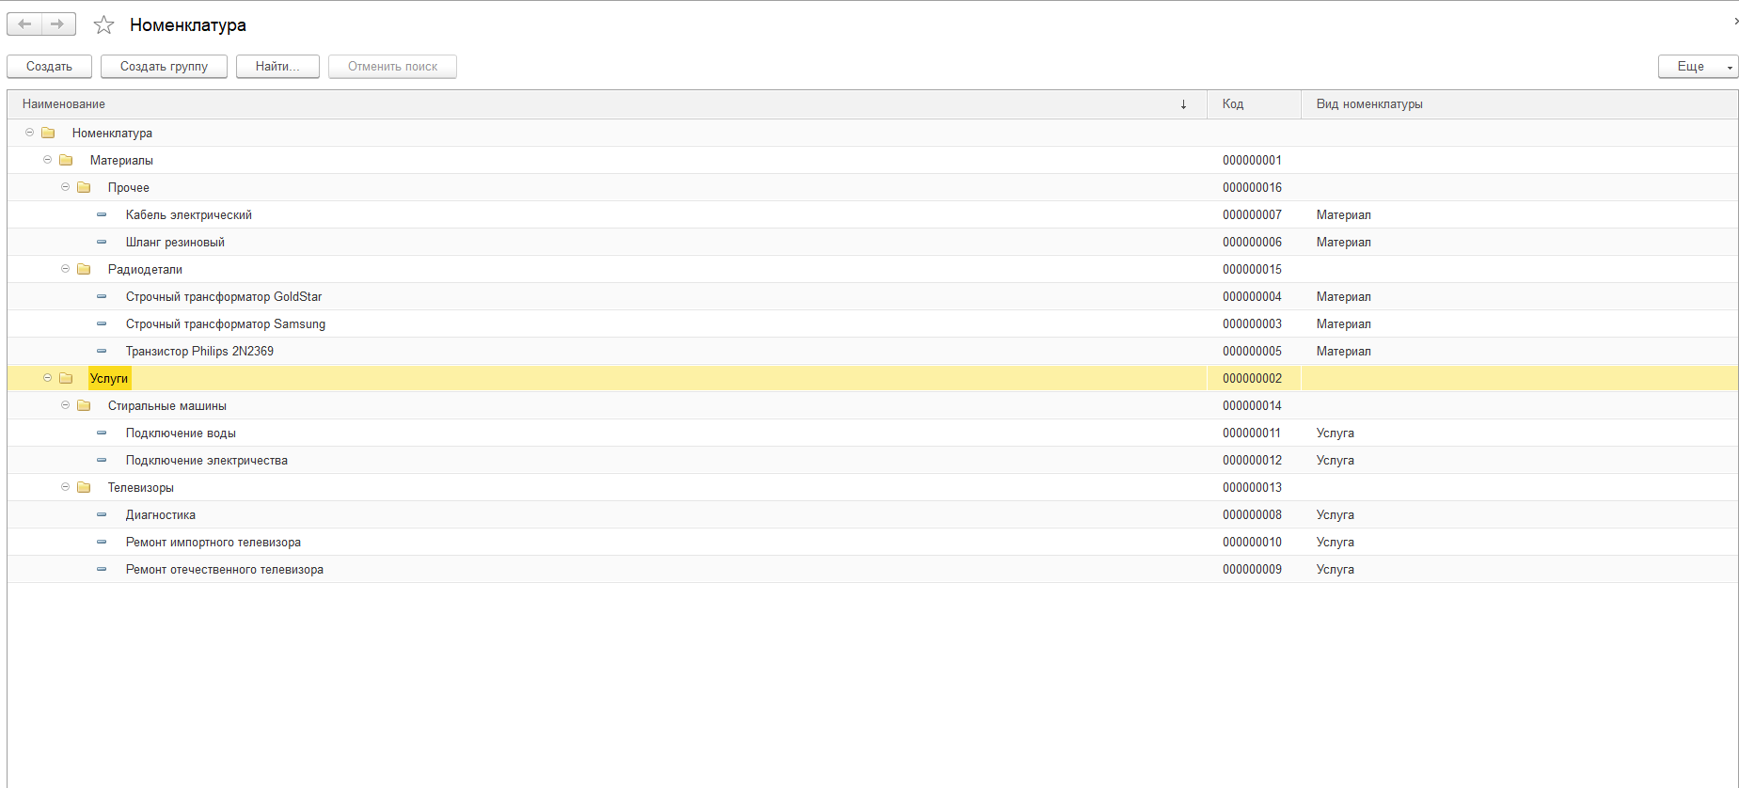

**Контрольные вопросы.**

1. **Для чего предназначен объект конфигурации Регистр сведений**

Регистр сведений предназначен для описания структуры хранения данных в разрезе нескольких измерений;

1. **Какими особенностями обладает объект конфигурации Регистр сведений**

В отличие от регистра накопления устанавливает при движении документов-регистраторов новые значения ресурса, а регистр накопления лишь изменяет существующие. Так же при необходимости может хранить данные с привязкой по времени;

1. **В чем главные отличия регистра сведений от регистра накопления**

В отличие от регистра накопления устанавливает при движении документов-регистраторов новые значения ресурса, а регистр накопления лишь изменяет существующие. Так же при необходимости может хранить данные с привязкой по времени;

1. **Что такое периодический регистр сведений и что такое независимый регистр сведений**

Регистр сведений, использующий привязку по времени, называют периодическим регистром сведений;

Регистр, не использующий подчинение регистратору – независимый регистр сведений;

1. **Как создать периодический регистр сведений**

Правый клик в конфигурации по ветке «Регистры сведений», команда «Добавить», на вкладке «Основные» выбрать периодичность

1. **Что такое ведущее измерение регистра**

Ведущее – запись регистра сведений имеет смысл, когда существует в базе данных объект, на который ссылается данное измерение;

1. **Для чего предназначен объект конфигурации Перечисление.**

Перечисление – описание структуры хранения постоянных наборов значений, не изменяемых в процессе работы конфигурации

1. **Как создать новое Перечисление.**

Правый клик по дереву конфигурации на ветке «Перечисления», команда «Добавить». На вкладке «данные» - установить значение перечисления

# **Практическая 9**

*Цель: создавать несколько объектов конфигурации* *Регистр накопления. Проводить документы по нескольким регистрам.*

Создадим новый регистр накопления с именем – СтоимостьМатериалов, расширенное представление списка зададим как Движения по регистру стоимость материалов.

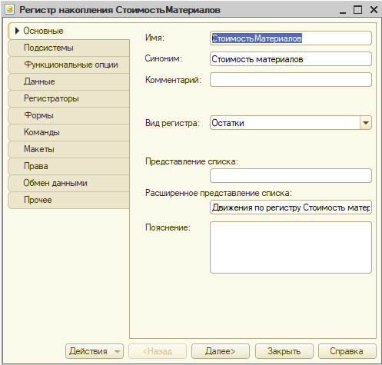

На закладке Подсистемы отметим, что этот регистр будет отображаться в подсистемах ОказаниеУслуг, Учет материалов и Бухгалтерия.

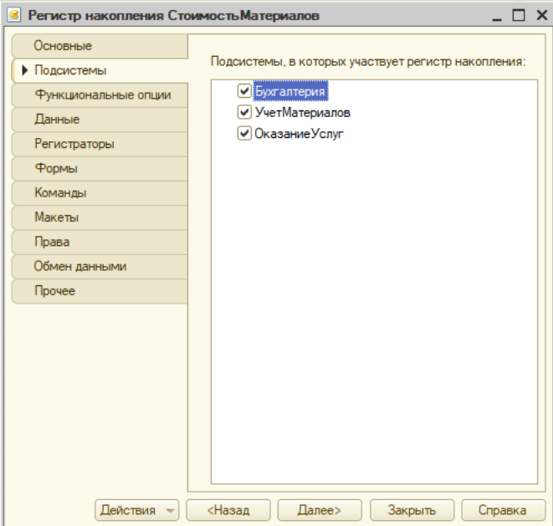

На закладке Данные создадим для регистра измерение – Материал с типом СправочникСсылкаНоменклатура; ресурс – Стоимость с длиной 15 и точностью 2.

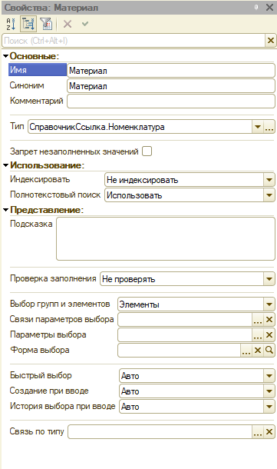

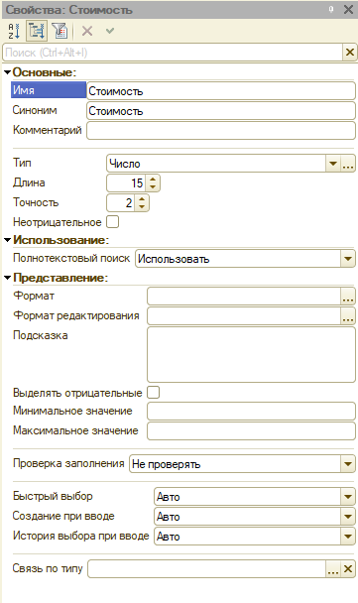

включим видимость у команды Стоимость материалов и мышью перетащим ее в группу Панель навигации. См.также.

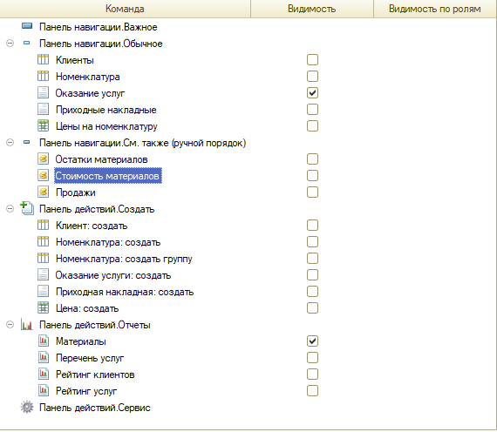

1. Откроем окно редактирования объекта Документ Приходная накладная и перейдем на закладку движения.
2. В списке регистров отметим, что документ будет создавать движения и по регистру СтоимостьМатериалов.

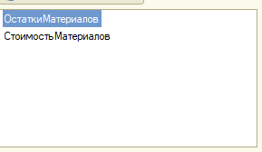

1. Запустим конструктор движений и согласимся с тем, что существующая процедура ОбработкаПроведения будет замещена.

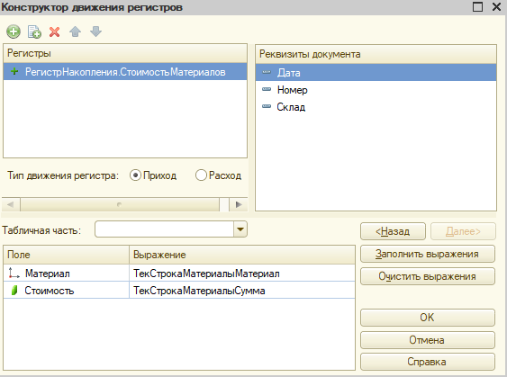

Создадим новый реквизит табличной части с именем Стоимость, типом Число, длиной 15 и точностью 2, неотрицательное.

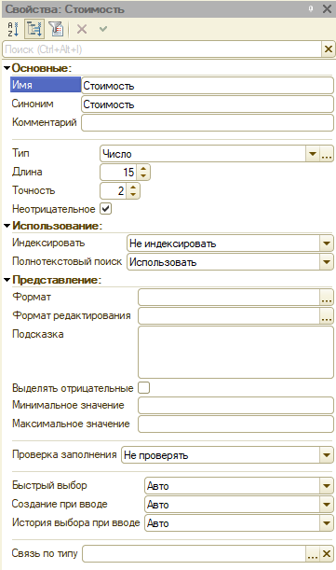

Откроем форму ФормаДокумента документа ОказаниеУслуги и добавим в табличную часть ПереченьНоменклатуры поле, отображающее новый реквизит Стоимость.

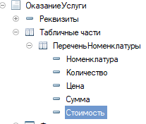

**Контрольные вопросы.**

1. **Для чего может понадобиться проведение документа по нескольким регистрам.**

Для проведения учета по нескольким, независящим друг от друга и имеющим разную структуру параметрам;

1. **Как с помощью конструктора создать движения документа по нескольким регистрам.**

Правый клик по нужному документы, команда «Изменить», далее вкладка «Движения», и выбрать нужный регистр.

1. **Как создать движения документа без использования конструктора движений.**

Изменить процедуру «Обработчик проведения» в модуле документа;

1. **Как добавить в форму документа новый реквизит.**

Правый клик по нужному документу, выбрать команду «Изменить» - потом «Добавить реквизит» .

# **Практическая 10**

*Цель: создавать объект конфигурации Регистр накопления (обороты).*

1. Откроем конфигуратор и создадим новый объект конфигурации *Регистр накопления*. Назовем его Продажи и определим вид регистра – Обороты. Расширенное представление списка как Движения по регистру Продажи.

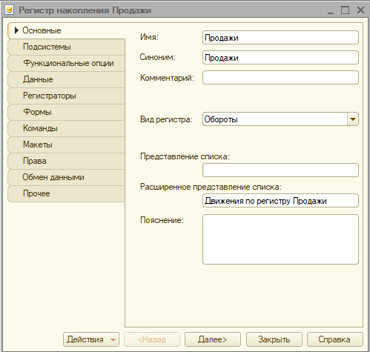

1. На закладке Подсистемы отметим, что он будет отображаться в подсистемах Бухгалтерия, Учет материалов и Оказание услуг

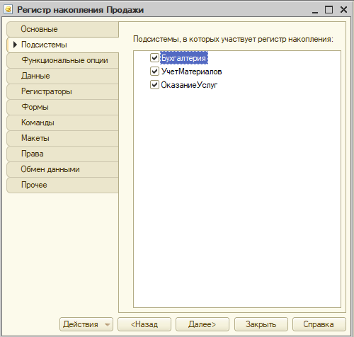

1. На закладке Данные создадим измерения регистра:

Номенклатура, тип СправочникСсылка.Номенклатура,

Клиент, тип СправочникСсылка.Клиенты,

Мастер, тип СправочникСсылка.Сотрудники,

и три ресурса:

Количество, тип Число, длина 15, точность 3,

Выручка, тип Число, длина 15, точность 2,

Стоимость, тип Число, длина 15, точность 2.

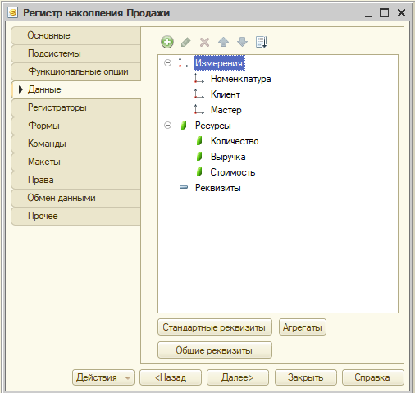

Команды создания движений регистра «Продажи»

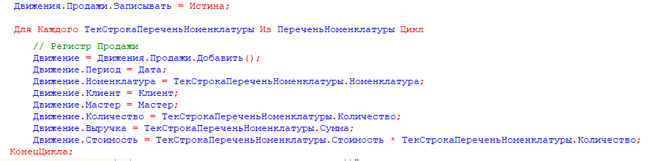

**Контрольные вопросы.**

1. **Что такое оборотный регистр накопления?**

Регистры накопления бывают двух видов: регистры остатков и регистры оборотов.

1. **В чем отличие между регистром накопления остатков и оборотным регистром накопления?**

При создании регистра накопления создаются три виртуальные таблицы: таблица остатков, оборотов, таблица остатков и оборотов.

Для оборотного регистра – нет таблицы остаток, только виртуальная таблица оборотов.

1. **Как выбирать реквизиты и измерения при создании регистров накопления?**

При создании оборотного регистра в качестве измерения можно поставить любые нужные данные; В случае регистра остатков – необходимо выбирать те данные в качестве измерений, исходя из того, что движения могут идти в две стороны – приход и расход;

Не должно существовать измерений, по которым осуществляется только приход или только расход.

1. **Как создать оборотный регистр накопления?**

По регистрам правый клик, команда «добавить», выбрать «регистр накопления». Вид регистра – «обороты»

1. **Как создать движения документа без использования конструктора движений.**

Изменить процедуру «Обработчик проведения» в модуле документа;

# **Практическая 11**

*Цель: создавать объекты конфигурации Отчет. Работа с запросами.*

1. Создадим в конфигураторе новый объект конфигурации Отчет. Присвоим ему имя РеестрДокументовОказаниеУслуги.
2. Установим свойство Расширенное представление как Список оказанных услуг для представления в интерфейсе программы.

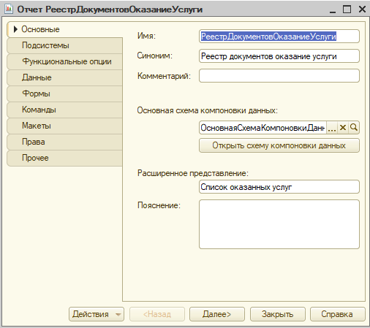

В качестве источника данных для запроса выберем объектную (ссылочную) таблицу документа ОказаниеУслуги. Из этой таблицы выберем следующие поля

* + Склад;
  + Мастер;
  + Клиент.
  + Ссылка

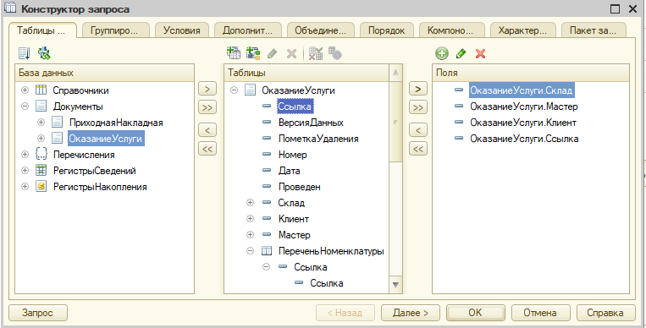

Перейдем на закладку Объединения/Псевдонимы и укажем, что поле Ссылка будет иметь псевдоним Документ

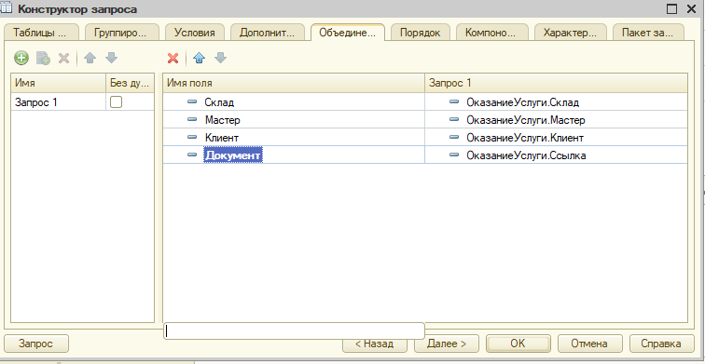

Перейдем на закладку Порядок и укажем, что результат запроса должен быть упорядочен по значению поля Документ.

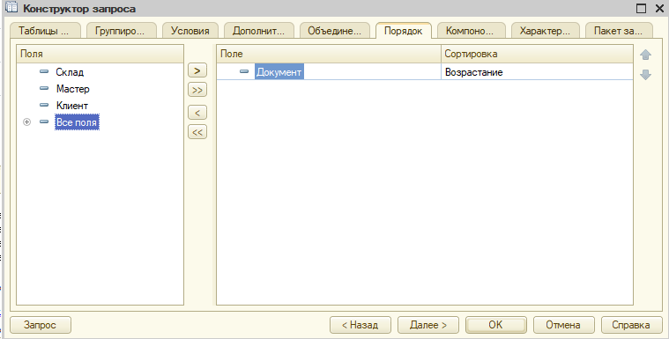

На закладке Выбранные поля зададим поля, которые будут выводиться в отчет:

* Документ;
* Склад;
* Мастер;
* Клиент.

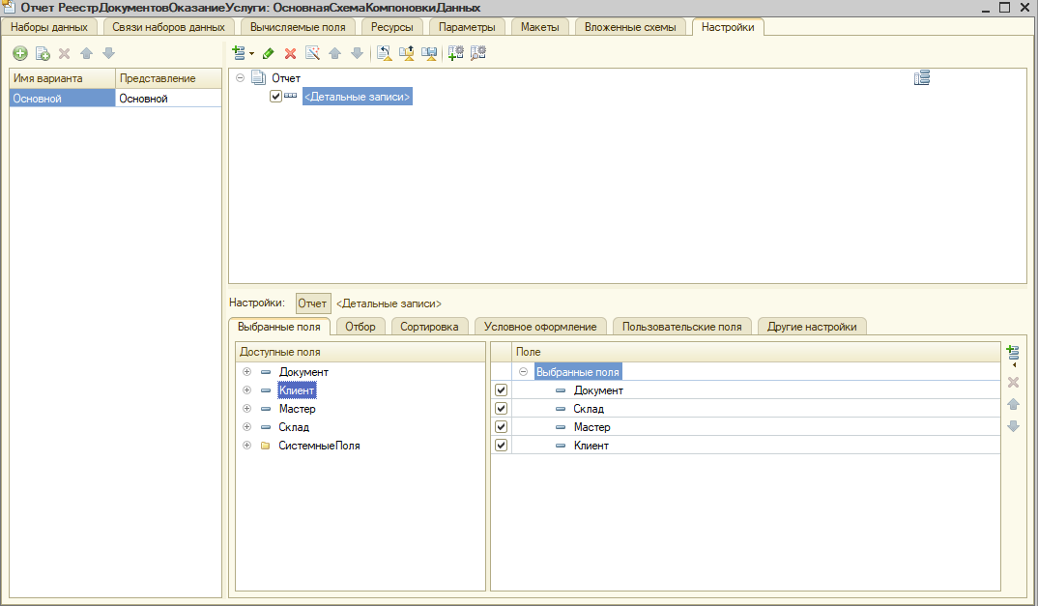

Запустим 1С:Предприятие в режиме отладки и откроем отчет Реестр документов Оказание услуги. Нажмем Сформировать и посмотрим на результат работы нашего отчета

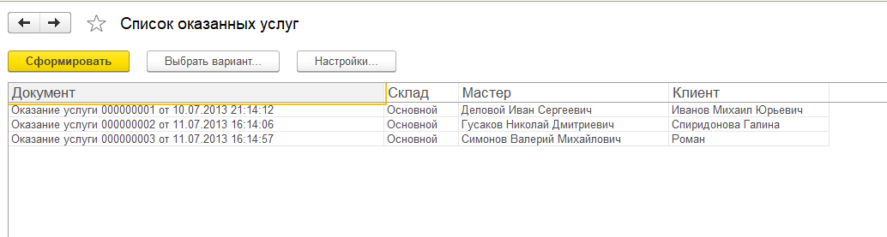

1. Создадим новый объект конфигурации Отчет. Назовем его РейтингУслуг

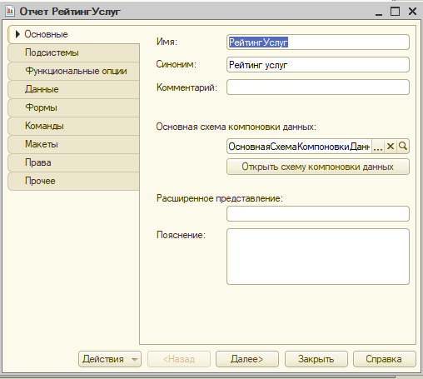

**Контрольные вопросы**

1. **Для чего предназначен объект встроенного языка Запрос**

Запрос – используется для получения информации, хранящейся в полях базы данных, в виде выборки, сформированной по заданным правилам. Важное уточнение: в запросе мы работает со ссылками. То есть это как взяли, сфоткали витрину магазина и дали фотку вам в руки. По этой фотке можно узнать, какой ассортимент товара, посчитать, сколько, например, апельсинов в углу и т.д. Но, если вы возьмете маркер и нарисуете на фотографии резиновый член, лежащий на прилавке, следует помнить, что от этого действия резиновый член в продаже не появится, следовательно, надо ножками притопать в магазин и положить таки этот важный предмет обихода на прилавок. В случае запросов мы по ссылке должны получить объект.

1. **Для чего предназначена система компоновки данных**

Для создания произвольных отчетов в системе 1С:Предприятие и состоит из нескольких частей; На деле – на мой взгляд, очень неудобная штука. Мейби, дело привычки.

1. **Для чего предназначена схема компоновки данных**

Для получения исходных данных для компоновки отчета;

Схема компоновки данных – штука, описывающая текст запроса, наборы данных, связи между ними, доступные поля, параметры получения данных, первоначальные настройки компоновки;

1. **Для чего предназначены настройки компоновки данных**

Настройки компоновки данных работают вместе со схемой компоновки данных и служат для формирования макета;

1. **Из каких частей состоит текст запроса, какие из них являются обязательными**

Описание запроса (обязательное) – определяет источники данных, поля выборки,

группировки;

Объединение запросов – как будут объединены результаты выполнения нескольких

запросов;

Упорядочивание результатов – условие упорядочивания строк результатов запроса;

Автоупорядочивание – режим автоматического упорядочивания строк в результате запроса;

Описание итогов – какие итоги нужно рассчитывать в запросе и каким образом группировать результат;

1. **Что является источником данных запроса**

Источником данных запроса является таблица (реальная или виртуальная);

1. **Как использовать конструктор запроса**

Открываем либо в СхемеКомпоновкиДанных, либо правый клик – конструктор запроса в любой процедуре;

1. **Как упорядочить данные в отчете**

В конструкторе запросов вкладка «Порядок», выбираешь нужное поле и способ сортировки;

# **Практическая 12**

*Цель: создавать объекты конфигурации Отчет. Работа с запросами.*

Создадим новый объект конфигурации Отчет. Назовем его ВыручкаМастеров и запустим конструктор схемы компоновки данных.

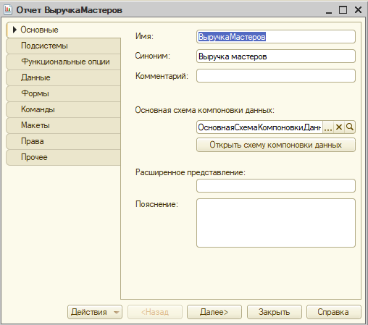

.

Выберем из таблицы следующие поля:

* ПродажиОбороты.Мастер;
* ПродажиОбороты.Период;
* ПродажиОбороты.Клиент;
* ПродажиОбороты.ВыручкаОборот

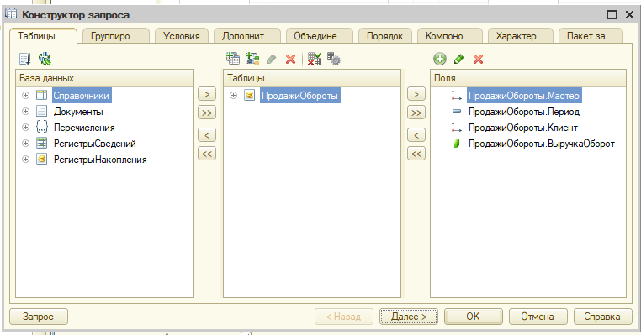

Перейдем на закладку Объединения/Псевдонимы и зададим псевдоним Выручка для поля ПродажиОбороты.ВыручкаОборот. Нажмем ОК и рассмотрим текст запроса.

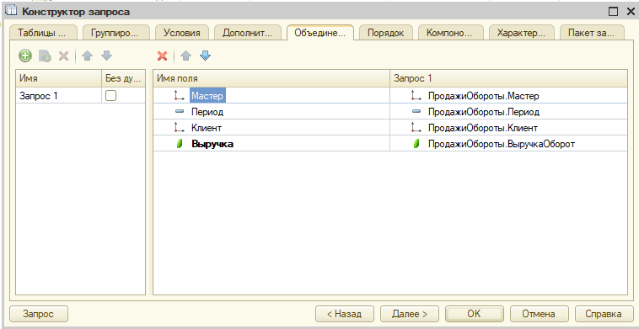

Для параметра НачалоПериода зададим заголовок Дата начала. В поле Тип зададим состав даты – Дата.

Добавим еще параметр –ДатаОкончания, тип – дата, состав даты – Дата.

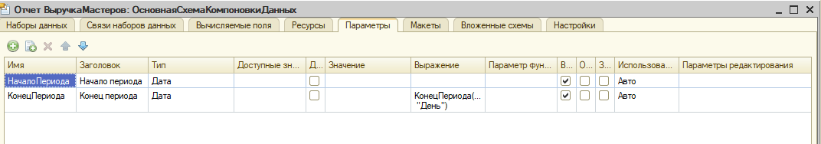

Создадим структуру отчета.

На закладке Настройки последовательно создадим две вложенные группировки:

* верхнего уровня – по полю Мастер,
* вложенная в нее – по полю Период.

Перейдем на закладку Выбранные поля и добавим в список поля Клиент и Выручка.

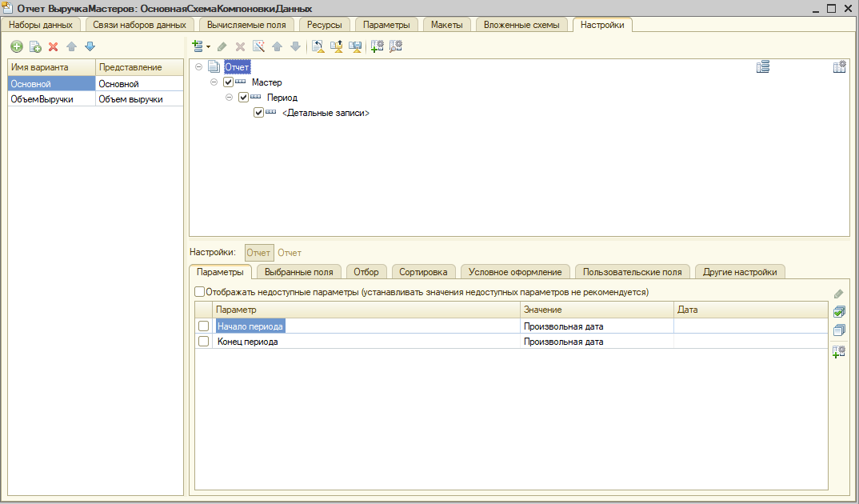

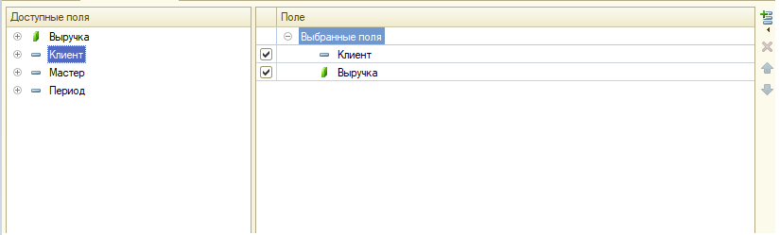

Запустим 1С:Предприятие в режиме отладки и выполним отчет Выручка мастеров за период

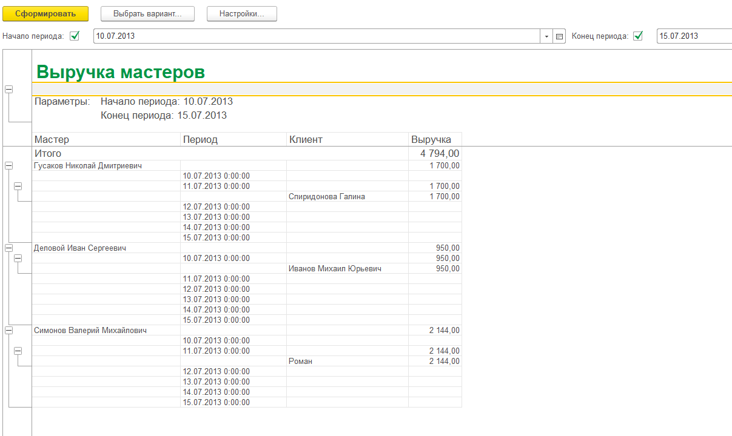

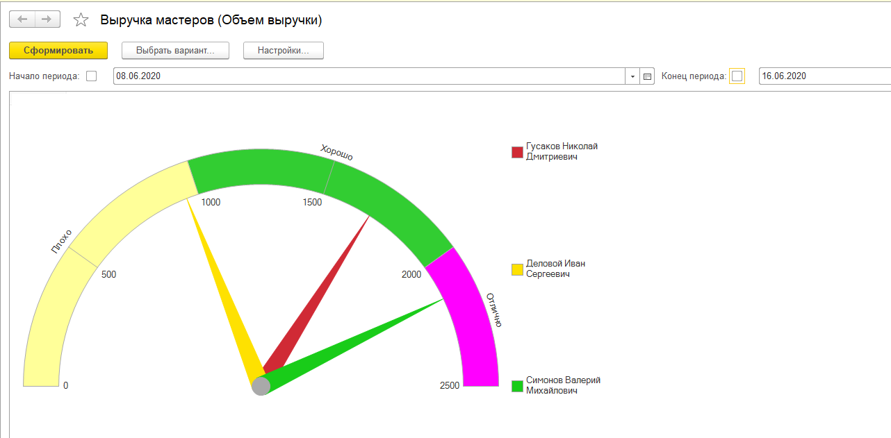

# **Практическая 13**

*Цель: создавать объекты конфигурации*  *Константы*

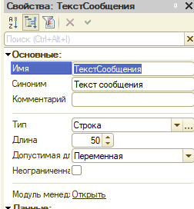

Включим константу в состав всех подсистем. Предполагается, что данная константа будет использоваться для показа сообщения пользователям, входящим в систему.

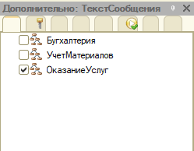

Форма, которую мы видим, сформирована автоматически. Однако, в режиме 1С:Предприятие мы можем вносить в нее некоторые изменения. Выполним команду Изменить форму, появится окно Настройка формы,

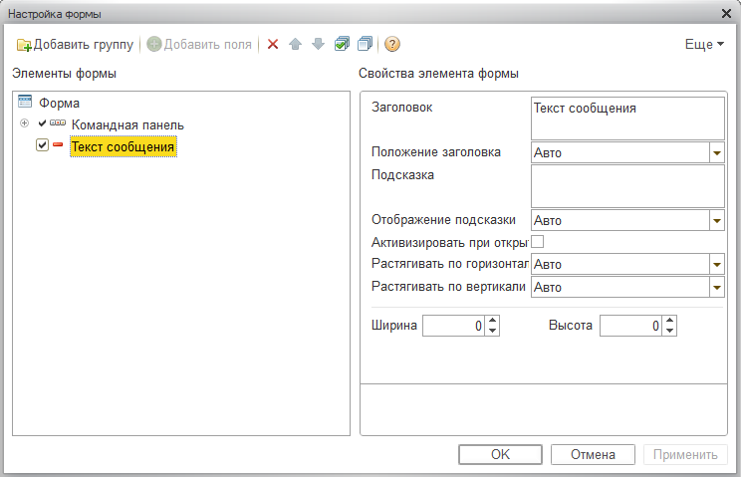

Форма констант

Для создания формы констант нужно вызвать контекстное меню ветви Константы дерева конфигурации и выбрать в нем команду создать форму констант. В появившемся окне Конструктор общих форм, нужно оставить тип формы в значении Форма констант, при необходимости заполнить другие поля и нажать на кнопку Далее.

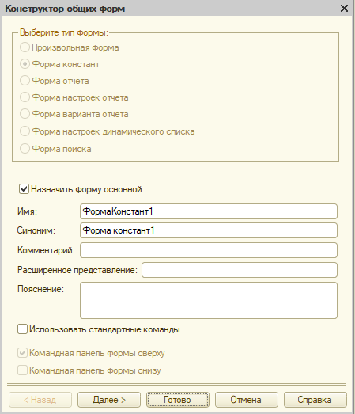

Создадим новый общий модуль (в ветви Общие модули дерева конфигурации), назовем его СерверныеФункции. Проследим за тем, чтобы в его свойствах были установлены флаги Сервер и Вызов сервера

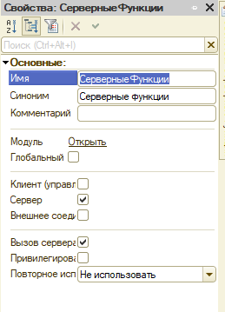

Откроем общий модуль (например, двойным щелчком по модулю в дереве конфигурации) и введем следующий код

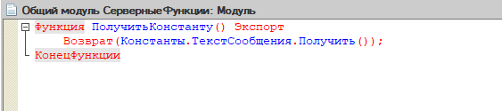

# **Практическая 14**

*Цель: создавать объекты конфигурации План счетов, План видов характеристик, Регистр бухгалтерии.*

1. Откроем конфигуратор и создадим новый объект конфигурации План видов характеристик. Имя – ВидыСубконто.

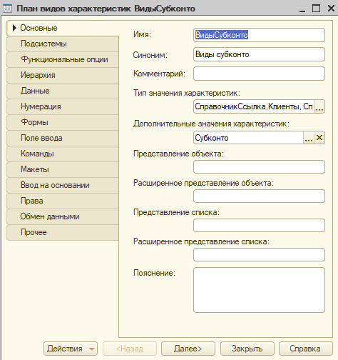

На закладке Подсистемы укажем, что он будет отображаться в подсистеме Бухгалтерия

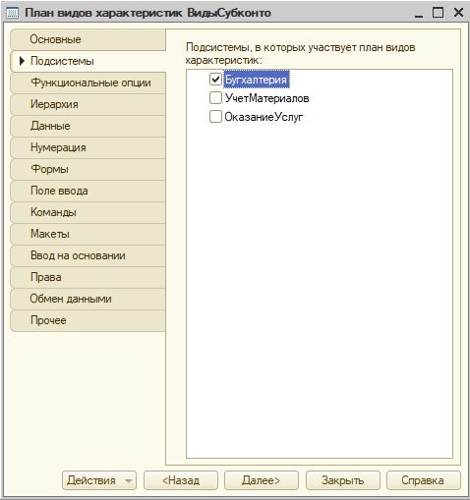

1. Создадим объект конфигурации Справочник и назовем его Субконто. На закладке Владельцы укажем, что этот справочник будет подчинен плану видов характеристик ВидыСубконто

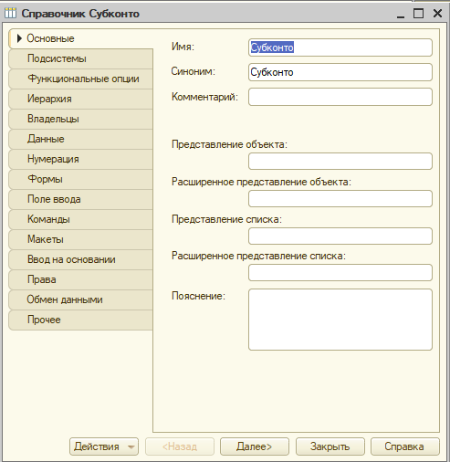

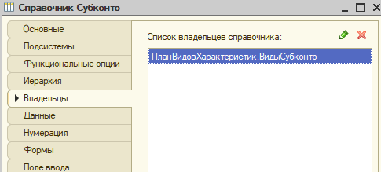

На закладке Основные зададим тип значения характеристик. Для этого нажмем на кнопку выбора и зададим составной тип данных, в который будут входить следующие типы:

* СправочникСсылка.Клиенты;
* СправочникСсылка.Номенклатура;
* СправочникСсылка.Субконто.

Затем укажем, что дополнительные значения характеристик будут находиться в справочнике Субконто.

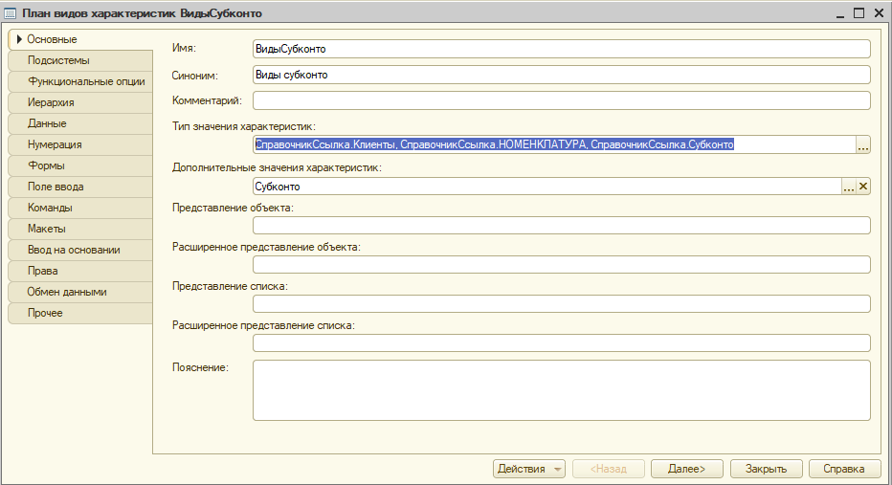

Создадим *предопределенный вид субконто*: Материалы, с кодом 000000001 и типом СправочникСсылка.Номенклатура,

а затем создадим *вид субконто*: Клиенты, с кодом 000000002 и типом СправочникСсылка.Клиенты.

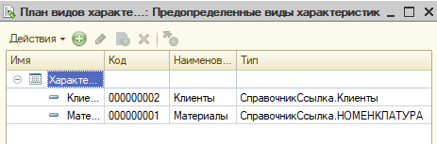

1. Откроем конфигуратор и создадим новый объект конфигурации План счетов. Присвоим ему имя – Основной.
2. Свойство Представление списка зададим как Основной план счетов.

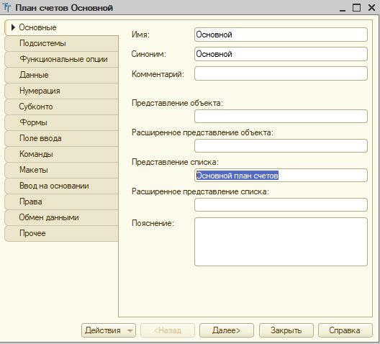

На закладке Подсистемы укажем подсистему – Бухгалтерия.

На закладке Данные создадим признак учета Количественный

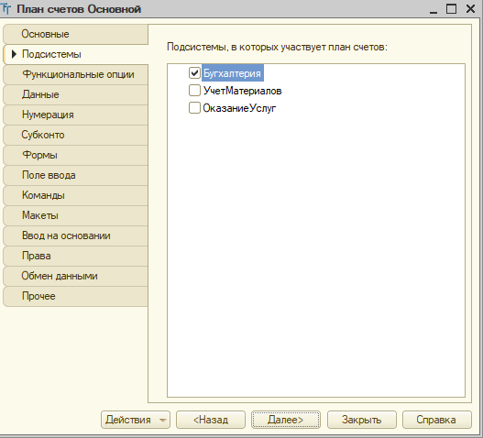

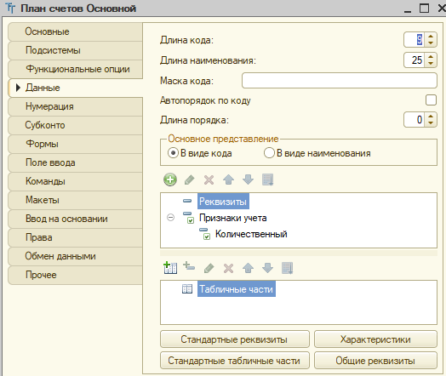

1. Перейдем на закладку Субконто и укажем, что виды субконто для этого плана счетов будут находиться в плане видов характеристик ВидыСубконто. Максимальное количество субконто на счете установим равным 2.

Также создадим признак учета субконто Количественный .

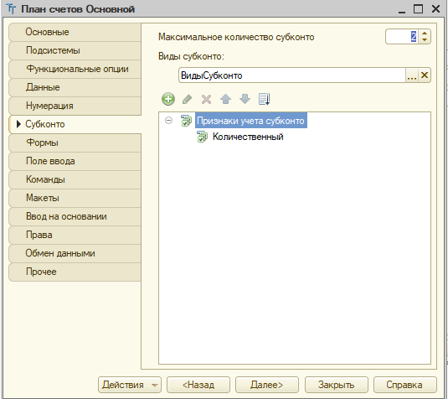

Затем откроем закладку Прочее.

Нажмем кнопку Предопределенные и создадим четыре предопределенных счета:

Товары, код 41, активный, с количественным учетом в разрезе материалов

РасчетыСПоставщиками, код 60, активно/пассивный

ДебиторскаяЗадолженность, код 62, активно/пассивный, с учетом в разрезе клиентов

Капитал, с кодом 90, активно/пассивный

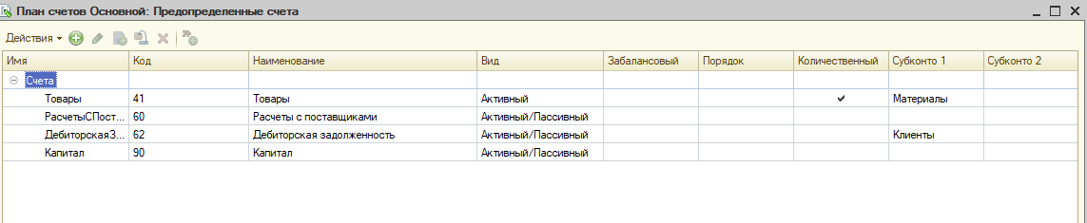

1. Откроем конфигуратор и создадим новый объект конфигурации Регистр бухгалтерии. Зададим его имя – Управленческий. Свойство Расширенное представление списка зададим как Движения в регистре Управленческий.

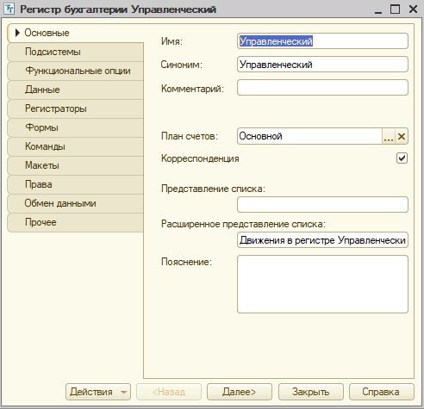

1. Перейдем на закладку Данные и создадим два ресурса:

* . Сумма, длина 15, точность 2, балансовый;
* Количество, длина 15, точность 3, небалансовый, признак учета – количественный, признак учета субконто – количественный

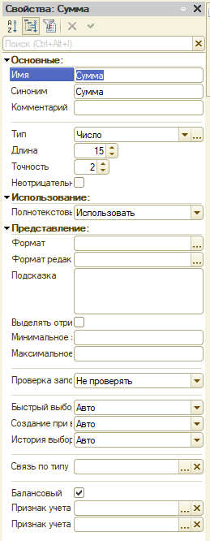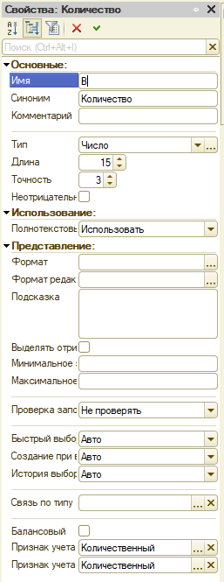

1. В окне редактирования объекта конфигурации Документ ПриходнаяНакладная, на закладке Движения запустим конструктор движений документа.
2. В список регистров добавим РегистрБухгалтерии.Управленческий. В качестве источника данных выберем табличную часть документа ПриходнаяНакладная – Материалы. Счет дебета установим равным ПланыСчетов.Основной.Товары (41), а счет кредита – ПланыСчетов.Основной.РасчетыСПоставщиками (60).
3. Нажмем кнопку Заполнить выражения. Должен получиться следующий результат

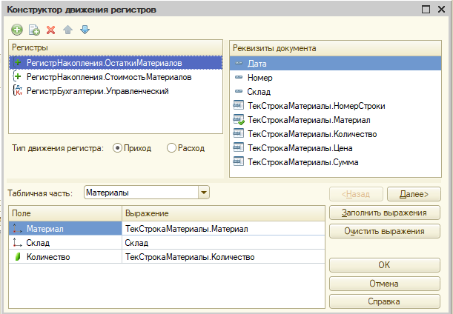

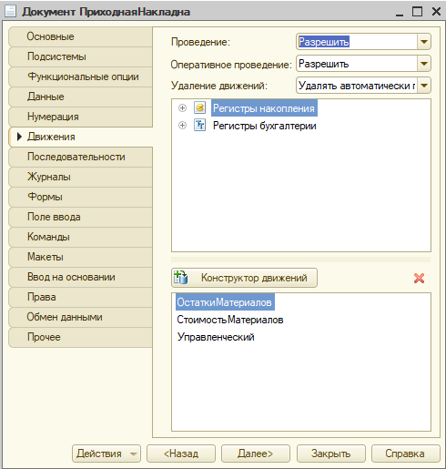

**Контрольные вопросы.**

1. **Как использовать план видов характеристик для организации ведения бухгалтерского учета**

План видов характеристик может применяться для описания видов субконто.

1. **Что такое субконто**

Субконто – конкретный объект аналитического учета.  Определяющее словосочетание здесь аналитического учета. То есть нельзя сказать, что вот этот «Резиновый хуй» - субконто. А сказать «Резиновый хуй, лежащий на третьей полке» - субконто, можно.

1. **Для чего предназначен объект конфигурации План счетов**

План счетов создает в БД таблицы, в которых хранится информация о том, какие счета и каким образом будет использовать предприятие.

План Счетов предназначен для описания структуры хранения информации о совокупности синтетических счетов предприятия, которые созданы для группировки данных его хозяйственной деятельности.

1. **Как создать план счетов**

Этот вопрос меня уже накаляет. Как, блять. Правый клик и создать же, как и все в 1С.

1. **Для чего предназначен Регистр бухгалтерии**

Регистр бухгалтерии предназначен для описания структуры накопления данных, учет которых ведется исходя из некоторого плана счетов. По своему принципу устроен как и регистры накопления.

1. **Как создать регистр бухгалтерии и настроить параметры учета**

Правым кликом создаем. Потом настраиваем. Основной цимес регистра бухгалтерии – в том, что он связан с конкретным планом счетов. Так что необходимо будет его указать.

1. **Как создать движения документа по регистру бухгалтерии при помощи конструктора движений**
2. **Как создать движения документа по регистру бухгалтерии средствами встроенного языка**

**Заходим  в модуль нужного нам документа (модуль объекта)  и пишем код**

Движение = Движения.*ИмяВашегоРегистра.Добавить();

Движение.СчетДт = ПланыСчетов.Основной.Товары;

Движение.СчетКт = ПланыСчетов.Основной.РасчетыСПоставщиками;

Движение.Период = Дата;

Движение.Сумма = ТекСтрокаМатериалы.Сумма;

Движение.КоличествоДт = ТекСтрокаМатериалы.Количество;

Движение.СубконтоДТ[ПланыВидовХарактеристик.ВидыСубконто.Материалы] = ТекСтрокаМатериалы.Материал;

И не забыть объявить его в самом начале:

Движения.ИмяВашегоРегистра.Записывать = Истина;

1. **Как получить данные из регистра бухгалтерии запросом**

**Да так же, как и из любого регистра.**

1. **Как создать отчет на основании данных из регистра бухгалтерии с помощью системы компоновки**

Да стандартно, как и любой другой отчет, только ресурсом будет регистр бухгалтерии.

# **Практическая 15**

*Цель: Администрирование списка пользователей и назначение им ролей.*

Создадим новый объект конфигурации Роль с именем Администратор, Директор,

Мастер, Бухгалтер она включает в себя полные права на работу с данными ИБ.

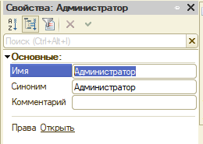 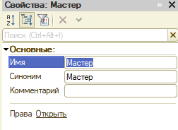

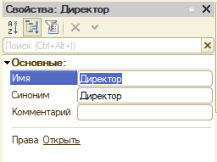 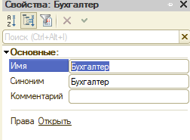

**Контрольные вопросы.**

1. **Для чего используется объект конфигурации Подсистема**

Подсистема - основной элемент для построения интерфейса 1С:Предприятие. Подсистемы выделяют в конфигурации функциональные части, на которые логически разбивается прикладное решение.

1. **Как описать логическую структуру конфигурации при помощи объектов Подсистема**

При помощи разделения на функциональные части, представляющие собой отдельные предметные области.

# **Практическая 16**

*Цель: Настройка начальной страницы для списка пользователей.*

В корне дерева объектов конфигурации вызовем контекстное меню и выберем пункт Открыть рабочую область начальной страницы. Выберем шаблон Две колонки разной ширины

Рабочий стол для роли Мастер

Рабочий стол для роли Бухгалтер.

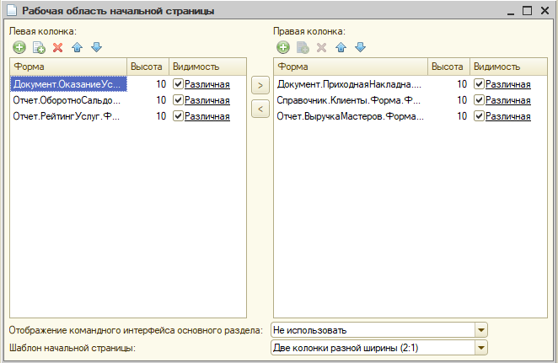

**Контрольные вопросы.**

1. **Что такое рабочий стол.**

Рабочий стол – это то, что видит пользователь, придя с утреца на любимую работу и запустив 1с. Т.е. какие-то документы, отчеты, формы справочников, которые данный сотрудник использует чаще всего, и которые ему заботливо разместил разработчик либо он сам. В документах 1с эта штука еще называется «Начальная страница». Официально определение: «Начальная страница – это стандартный раздел программы, содержащий часто используемые документы, отчеты, справочники и т.п. Как правило, работа пользователя с программой всегда начинается с начальной страницы».

1. **Как настроить рабочий стол для различных пользователей.**

Для этого мы кликаем правой кнопкой мыши по самому верхнему узлу дерева конфигурации и выбираем пункт «Открыть рабочую область рабочего стола»

1. **Как настроить видимость команд по ролям.**

Щелкаем правой кнопкой мыши по узлу конфигурации «Подсистемы» и выбираем пункт меню «Все подсистемы».